

**Ақпарат саласындағы мемлекеттік көрсетілетін қызметтердің регламенттерін бекіту туралы**

***Күшін жойған***

Қазақстан Республикасы Инвестициялар және даму министрінің м.а. 2015 жылғы 28 мамырдағы № 655 бұйрығы. Қазақстан Республикасының Әділет министрлігінде 2015 жылы 8 шілдеде № 11580 болып тіркелді. Күші жойылды - Қазақстан Республикасы Ақпарат және қоғамдық даму министрінің 2020 жылғы 2 сәуірдегі № 101 бұйрығымен

      Ескерту. Күші жойылды – ҚР Ақпарат және қоғамдық даму министрінің 02.04.2020 № 101 (алғаш ресми жарияланған күнінен кейін күнтізбелік он күн өткен соң қолданысқа енгізіледі) бұйрығымен.  
      Ескерту. Бұйрықтың тақырыбы жаңа редакцияда – ҚР Ақпарат және коммуникациялар министрінің 13.06.2017 № 221 (алғашқы ресми жарияланған күнінен кейін қолданысқа енгізіледі) бұйрығымен.

      "Мемлекеттік көрсетілетін қызметтер туралы" 2013 жылғы 15 сәуірдегі Қазақстан Республикасының Заңы 10-бабының 2) тармақшасына сәйкес **БҰЙЫРАМЫН**:

      1. Мыналар:

      1) осы бұйрыққа 1-қосымшаға сәйкес "Отандық теле-, радиоарнаны есепке қою, қайта есепке қою, куәлігінің телнұсқасын беру" мемлекеттік көрсетілетін қызметтің регламенті;

      2) осы бұйрыққа 2-қосымшаға сәйкес "Теле-, радиоарналарды тарату жөніндегі қызметпен айналысу үшін лицензия беру" мемлекеттік көрсетілетін қызметтің регламенті;

      3) осы бұйрыққа 3-қосымшаға сәйкес "Қазақстан Республикасының аумағында таратылатын шетелдік теле-, радиоарнаны есепке қою, қайта есепке қою, куәлігінің телнұсқасын беру" мемлекеттік көрсетілетін қызметтің регламенті;

      4) осы бұйрыққа 4-қосымшаға сәйкес "Мерзімді баспасөз басылымдарын, ақпараттық агенттіктерді және желілік басылымдарды есепке қою немесе қайта есепке қою" мемлекеттік көрсетілетін қызметтің регламенті;

      5) осы бұйрыққа 5-қосымшаға сәйкес "Қазақстан Республикасының аумағында таратылатын шетелдік мерзімді баспасөз басылымдарын есепке қою, қайта есепке қою" мемлекеттік көрсетілетін қызметтің регламенті бекітілсін

      Ескерту. 1-тармақ жаңа редакцияда – ҚР Ақпарат және коммуникациялар министрінің 13.06.2017 № 221 (алғашқы ресми жарияланған күнінен кейін қолданысқа енгізіледі) бұйрығымен.

      2. Мыналар:

      1) "Отандық теле-, радиоарналарды есепке, қайта есепке қою" және "Қазақстан Республикасының аумағына таралатын шетелдік теле-, радиоарналарды есепке, қайта есепке қою" мемлекеттік қызмет регламентін бекіту туралы" Қазақстан Республикасы Мәдениет және ақпарат министрінің 2012 жылғы 4 қазандағы № 165 бұйрығы (нормативтік құқықтық актілер мемлекеттік тіркеу тізілімінде 2012 жылы 19 қазанда № 8030 болып тіркелді, "Егемен Қазақстан" газетінде 2013 жылы 24 сәуірде № 143-144 (27417-27418 жарияланған);

      2) "Теле-, радиоарналарды тарату жөніндегі қызметпен айналысу үшін лицензия беру" электрондық мемлекеттік қызмет регламентін бекіту туралы" Қазақстан Республикасы Мәдениет және ақпарат министрінің 2012 жылғы 7 қарашада № 179 бұйрығы (нормативтік құқықтық актілер мемлекеттік тіркеу тізілімінде 2012 жылы 19 қазанда № 8180 болып тіркелді, "Егемен Қазақстан" газетінде 2012 жылы 29 желтоқсанда № 453-455 (27272-27274 жарияланған) күші жойылсын деп танылсын.

      2. Қазақстан Республикасы Инвестициялар және даму министрлігінің Байланыс, ақпараттандыру және ақпарат комитеті (С.С. Сарсенов):

      1) осы бұйрықтың Қазақстан Республикасы Әділет министрлігінде мемлекеттік тіркелуін;

      2) осы бұйрық Қазақстан Республикасы Әділет министрлігінде мемлекеттік тіркелгеннен кейін, он күнтізбелік күн ішінде көшірмесін "Әділет" ақпараттық-құқықтық жүйесіне ресми жариялауға мерзімді баспа басылымдарында және жіберуді қамтамасыз етсін;

      3) осы бұйрықтың Қазақстан Республикасы Инвестициялар және даму министрлігінің интернет-ресурсында және мемлекеттік органдардың интранет-порталында жариялануын;

      4) осы бұйрық Қазақстан Республикасы Әділет министрлігінде мемлекеттік тіркелгеннен кейін 10 жұмыс күні ішінде осы бұйрықтың 2-тармағының 1), 2) және 3) тармақшаларында көзделген іс-шаралардың орындалуы туралы мәліметтерді Қазақстан Республикасы Инвестициялар және даму министрлігінің Заң департаментіне ұсынуды қамтамасыз етсін.

      3. Осы бұйрықтың орындалуын бақылауды жетекшілік ететін Қазақстан Республикасының Инвестициялар және даму вице-министріне жүктелсін.

      4. Осы бұйрық оның алғашқы ресми жарияланған күнінен кейін күнтізбелік жиырма бір күн өткен соң қолданысқа енгізілсін.

|  |  |
| --- | --- |
| *Қазақстан Республикасының* *Инвестициялар және даму министрінің* *міндетін атқарушы* | *А. Рау* |

|  |  |
| --- | --- |
|  | Қазақстан Республикасы Инвестициялар және даму министрінің міндетін атқарушысының 2015 жылғы 28 мамырдағы № 655 бұйрығына 1-қосымша |

**"Отандық теле-, радиоарнаны есепке қою, қайта есепке қою, куәліктің телнұсқасын беру" мемлекеттік көрсетілетін қызмет регламенті**

**1-тарау. Жалпы ережелер**

      Ескерту. 1-тараудың тақырыбы жаңа редакцияда – ҚР Ақпарат және қоғамдық даму министрінің 17.04.2019 № 67 (алғашқы ресми жарияланған күнінен кейін күнтізбелік он күн өткен соң қолданысқа енгізіледі) бұйрығымен.

      1. "Отандық теле-, радиоарнаны есепке қою, қайта есепке қою, куәлігінің телнұсқасын беру" мемлекеттік көрсетілетін қызметті (бұдан әрі – мемлекеттік көрсетілетін қызмет) нормативтік құқықтық актілерді мемлекеттік тіркеу тізілімінде № 11301 болып тіркелген, Қазақстан Республикасы Инвестициялар және даму министрінің 2015 жылғы 28 сәуірдегі № 505-бұйрығымен бекітілген "Отандық теле-, радиоарнаны есепке қою, қайта есепке қою, куәлігінің телнұсқасын беру" мемлекеттік көрсетілетін қызметтің стандарты (бұдан әрі – стандарт) негізінде Қазақстан Республикасы Ақпарат және қоғамдық даму министрлігінің Ақпарат комитеті (бұдан әрі – көрсетілетін қызметті беруші) көрсетеді.

      Ескерту. 1-тармақ жаңа редакцияда – ҚР Ақпарат және қоғамдық даму министрінің 17.04.2019 № 67 (алғашқы ресми жарияланған күнінен кейін күнтізбелік он күн өткен соң қолданысқа енгізіледі) бұйрығымен.

      2. Мемлекеттік көрсетілетін қызмет нысаны: электрондық (ішінара автоматтандырылған) және (немесе) қағаз түрінде.

      3. Мемлекеттік қызметті көрсету нәтижесі:

      1) отандық теле-, радиоарнаны есепке қою туралы куәлiк;

      2) "Телерадио хабарларын тарату туралы" 2012 жылғы 18 қаңтардағы Қазақстан Республикасының Заңы 17-бабының 4-тармағында көзделген негіздер бойынша мемлекеттік қызметтерді көрсетуден бас тарту туралы дәлелді жауап.

      Мемлекеттік қызметті көрсетудің нәтижесін беру нысаны: электрондық және (немесе) қағаз түрінде.

      Ескерту. 3-тармақ жаңа редакцияда – ҚР Ақпарат және коммуникациялар министрінің 13.06.2017 № 221 (алғашқы ресми жарияланған күнінен кейін қолданысқа енгізіледі) бұйрығымен.

**2-тарау. Мемлекеттік қызметті көрсету процесіңде көрсетілетін қызметті берушінің құрылымдық бөлімшелерінің (қызметкерлерінің) іс-қимыл тәртібінің сипаттамасы**

      Ескерту. 2-тараудың тақырыбы жаңа редакцияда – ҚР Ақпарат және қоғамдық даму министрінің 17.04.2019 № 67 (алғашқы ресми жарияланған күнінен кейін күнтізбелік он күн өткен соң қолданысқа енгізіледі) бұйрығымен.

      4. Мемлекеттік қызметті көрсетудің рәсімін (әрекетін) бастау үшін көрсетілетін қызметті берушіге көрсетілетін қызмет алушының өтінішін немесе электрондық тапсырысын (бұдан әрі – өтініш), стандарттың 9-тармағында көрсетілген құжаттарын беру негіз болып табылады.

      5. Мемлекеттік қызметті көрсету әрекетінің құрамына кіретін рәсімдер (әрекеттер), оның орындалуының ұзақтығы:

      1) көрсетілетін қызметті берушінің кеңсе қызметкерімен өтінішті қабылдау және тіркеу, және оны көрсетілетін қызмет берушінің құрылымдық бөлімше басшысына он бес минут ішінде қарауға беру (өтініш қағаз түрінде берілген жағдайда);

      2) көрсетілетін қызмет берушінің құрылымдық бөлімше басшысымен өтінішті қарастыру және оны жауапты орындаушыға қарастыруға екі сағат ішінде беру;

      3) көрсетілетін қызмет берушінің құрылымдық бөлімшесінің жауапты орындаушысымен өтінішті бір сағат ішінде өңдеу және порталға жіберу (өтініш қағаз түрінде берілген жағдайда);

      4) жауапты орындаушымен өтінішке қоса берілген құжаттарды бекітілген квалификациялық талаптарға сәйкестігіне қарау. Құжаттардың рәсімделуінің дұрыстығы мен құжаттардың толықтығын сараптау жұмысын жүргізу, мемлекеттік қызмет көрсету нәтижесін жеті жұмыс күні ішінде немесе мемлекеттік қызметті көрсетуден бас тарту туралы дәлелді жауапты рәсімдеу үшін құжаттарды бір жұмыс күні ішінде дайындау;

      5) көрсетілетін қызмет берушінің құрылымдық бөлімше басшысынан шешімге төрт сағат ішінде келісім алу (куәлік беру, куәлікті қайта есепке қою, куәліктің телнұсқасын немесе мемлекеттік қызметті көрсетуден бас тарту туралы дәлелді жауап беру);

      6) көрсетілетін қызмет берушінің басшысының орынбасарынан шешімге келісім алу (куәлік беру, куәлікті қайта есепке қою, куәліктің телнұсқасын немесе мемлекеттік қызметті көрсетуден бас тарту туралы дәлелді жауап беру) (4 сағат);

      7) көрсетілетін қызмет берушінің басшысымен немесе орынбасарымен куәлікке, қайта есепке қою куәлігіне, куәліктің телнұсқасына немесе мемлекеттік қызметті көрсетуден бас тарту туралы дәлелді жауапқа қол қою (4 сағат);

      8) кеңсе қызметкерімен мемлекеттік қызметті көрсету нәтижесін беру (2 сағат);

      6. Келесі рәсімге (әрекетке) негіз болып табылатын мемлекеттік қызмет көрсету рәсімінің (әрекетінің) нәтижесі:

      1) көрсетілетін қызметті берушінің кеңсе қызметкерімен өтінішті қабылдау және тіркеу, және оны көрсетілетін қызмет берушінің құрылымдық бөлімше басшысына беру;

      2) құрылымдық бөлімше басшысымен өтінішті қарастыру және оны жауапты орындаушыға қарастыруға беру;

      3) өңделген өтінішті порталға орналастыру (өтініш қағаз түрінде берілген жағдайда);

      4) жауапты орындаушымен куәлікті (қайта есепке қою куәлігін, куәліктің телнұсқасын) рәсімдеу, құрылымдық бөлімше басшысының немесе орынбасарының келісімін алу және қолын қойдыру;

      5) куәлікті (қайта есепке қою куәлігін, куәліктің телнұсқасын) беру.

      Мемлекеттік қызметті алу үшін өтініш мына жағдайда түссе:

      электрондық түрде – нәтижесі электрондық құжат түрінде рәсімделеді;

      қағаз түрде – нәтижесі электрондық құжат түрінде рәсімделеді, көрсетілетін қызметті беруші басшысымен немесе орынбасарымен қол қойылады және көрсетілетін қызметті берушінің мөрімен куәландырылады.

**3-тарау. Мемлекеттік қызметті көрсету процесінде көрсетілетін қызметті берушінің құрылымдық бөлімшелерінің (қызметкерлерінің) іс-қимыл тәртібінің сипаттамасы**

      Ескерту. 3-тараудың тақырыбы жаңа редакцияда – ҚР Ақпарат және қоғамдық даму министрінің 17.04.2019 № 67 (алғашқы ресми жарияланған күнінен кейін күнтізбелік он күн өткен соң қолданысқа енгізіледі) бұйрығымен.

      7. Мемлекеттік қызметті көрсету барысында көрсетілетін қызметті берушінің келесі құрылымдық бөлімшелері (қызметкерлері) әрекет етуге қатысады:

      көрсетілетін қызметті беруші басшысы немесе орынбасары;

      құрылымдық бөлімше басшысы немесе орынбасары;

      жауапты орындаушы;

      кеңсе қызметкері;

      8. Көрсетілетін қызметті берушінің құрылымдық бөлімшелері (қызметкерлері) арасындағы рәсімдер (әрекеттер) реттілігінің сипаттамасы:

      1) көрсетілетін қызметті берушінің кеңсе қызметкерімен өтінішті қабылдау және тіркеу, және оны көрсетілетін қызмет берушінің құрылымдық бөлімше басшысына он бес минут ішінде беру;

      2) көрсетілетін қызмет берушінің құрылымдық бөлімше басшысымен өтінішті қарастыру және оны жауапты орындаушыға қарастыруға екі сағат ішінде беру;

      3) жауапты орындаушы көрсетілетін қызмет берушінің кеңсе қызметкерінен өтініш түскен сәттен бастап оны өңдейді және порталға бір сағат ішінде жібереді (өтініш қағаз түрінде берілген жағдайда);

      4) жауапты орындаушымен өтінішке қоса берілген құжаттарды бекітілген квалификациялық талаптарға сәйкестігіне қарастыру. Құжаттардың рәсімделуінің дұрыстығы мен құжаттардың толықтығын сараптау жұмысын жүргізу, мемлекеттік қызмет көрсету нәтижесін жеті жұмыс күні ішінде немесе мемлекеттік қызметті көрсетуден бас тарту туралы дәлелді жауапты рәсімдеу үшін құжаттарды бір жұмыс күні ішінде дайындау;

      5) көрсетілетін қызмет берушінің құрылымдық бөлімше басшысынан шешімге төрт сағат ішінде келісім алу (куәлік беру, куәлікті қайта есепке қою, куәліктің телнұсқасын немесе мемлекеттік қызметті көрсетуден бас тарту туралы дәлелді жауап беру);

      6) көрсетілетін қызмет берушінің басшысымен немесе орынбасарымен куәлікке, қайта есепке қою куәлігіне, куәліктің телнұсқасына немесе мемлекеттік қызметті көрсетуден бас тарту туралы дәлелді жауапқа төрт сағат ішінде қол қою;

      7) кеңсе қызметкерімен мемлекеттік қызметті көрсету нәтижесін екі сағат ішінде беру;

**4-тарау. Мемлекеттік корпорациямен және (немесе) өзге де көрсетілетін қызметті берушілермен өзара іс-қимыл тәртібінің, сондай-ақ мемлекеттік қызметті көрсету процесінде ақпараттық жүйелерді пайдалану тәртібінің сипаттамасы**

      Ескерту. 4-тараудың тақырыбы жаңа редакцияда – ҚР Ақпарат және қоғамдық даму министрінің 17.04.2019 № 67 (алғашқы ресми жарияланған күнінен кейін күнтізбелік он күн өткен соң қолданысқа енгізіледі) бұйрығымен.

      9. Мемлекеттік корпорацияға жүгіну тәртібінің сипаттамасы және көрсетілетін қызметті алушының сұрауын өңдеу ұзақтығы:

      1) мемлекеттік көрсетілетін қызметті көрсету үшін көрсетілетін қызмет алушы Мемлекеттік корпорацияға жүгінеді;

      Мемлекеттік корпорацияда қабылдау шұғыл түрде қызмет көрсетілмей, "электрондық кезек" тәртібінде көрсетіледі. Көрсетілетін қызметті алушының қалауы бойынша портал арқылы электрондық кезекті "броньдауға" мүмкіндігі бар.

      2) Мемлекеттік корпорацияда көрсетілетін қызметті алушының сұрауын өңдеу ұзақтығы - 20 минуттан артық емес;

      3) Мемлекеттік корпорациядан көрсетілетін қызметті алушының сұрауын көрсетілетін қызметті берушіге жіберу мерзімі – сұрауды қабылдау күні;

      4) стандарттың 9-тармағына сәйкес көрсетілетін қызметті алушының (немесе уәкілетті өкілі: өкілеттігін растайтын құжаттар бойынша заңды тұлға; нотариалды расталған сенімхат бойынша жеке тұлға) жүгінуі кезінде мемлекеттік қызметті көрсету үшін қажетті құжаттар тізбесі.

      Өтінішті қабылдағанын растау, көшірмесі аталған Мемлекеттік корпорацияның құжаттарды қабылдау күні мен мемлекеттік қызметті көрсету нәтижесін берудің жоспарланған күні белгіленіп, көрсетілетін қызметті алушыға ұсынылатын қолхат болып табылады.

      Стандарттың 9-тармағында көзделген тізбеге сәйкес көрсетілетін қызметті алушы ұсынатын құжаттар топтамасы толық болмаған жағдайда, Мемлекеттік корпорация операторы өтінішті қабылдаудан бас тартады және стандартқа 4-қосымшаға сәйкес құжаттарды қабылдаудан бас тарту туралы қолхатты береді.

      Ескерту. 9-тармақ жаңа редакцияда - ҚР Инвестициялар және даму министрінің м.а. 17.02.2016 № 198 (алғаш ресми жарияланған күнінен кейін күнтізбелік жиырма бір күн өткен соң қолданысқа енгізіледі) бұйрығымен.

      10. Мемлекеттік қызметті портал арқылы көрсету барысында көрсетілетін қызметті берушінің және көрсетілетін қызметті алушының өтініш беру реті мен рәсімдер (әрекеттер) реттілігі осы Регламентке 1-қосымшада № 1 ақпараттық жүйелердің функционалдық өзара әрекеттің диаграммасында келтірілген.

      1) көрсетілетін қызметті алушы порталда компьютердің интернет-браузеріне бекітіп қойған өзінің электрондық цифрлық қолтаңбасының (бұдан әрі – ЭЦҚ) тіркеу куәлігінің көмегі арқылы жүзеге асырады (порталда тіркелмеген көрсетілетін қызметті алушылар үшін жүзеге асырылады);

      2) 1-үдеріс – көрсетілетін қызметті алушының ЭЦҚ тіркеу куәлігін компьютерінің интернет-браузеріне бекітуі, мемлекеттік қызметті алу үшін алушының порталда парольді енгізуі (авторизациялау үдерісі);

      3) 1-шарт – жеке сәйкестендіру нөмірін (бұдан әрі – ЖСН) немесе бизнес-сәйкестендіру нөмірін (бұдан әрі – БСН) және логин мен пароль арқылы тіркелген көрсетілетін қызметті алушы туралы деректердің дұрыстығын порталда тексеру;

      4) 2-үдеріс – көрсетілетін қызмет алушының деректерінде бұзушылықтардың болуымен байланысты, портал авторизациялаудан бас тарту хабарламасын қалыптастырады;

      5) 3-үдеріс – көрсетілетін қызметті алушының осы Регламентте көрсетілген электрондық мемлекеттік қызметті таңдауы, сауалдың нысанын экранға шығару, оның құрылымдық пен форматтық талаптарын ескеріп, қажетті құжаттарды электрондық түрде бекітумен сауал нысанын толтыру (деректер енгізу);

      6) 4-үдеріс – өтінішті куәландыру (қол қою) үшін көрсетілетін қызметті алушымен ЭЦҚ тіркеу куәлігін таңдау;

      7) 2-шарт – порталда ЭЦҚ тіркеу куәлігінің әрекет ету мерзімін және тізімде қайтарып алынған (күші жойылған) тіркеу куәлігінің болмауын, сондай-ақ сауалда және ЭЦҚ тіркеу куәлігінде көрсетілген ЖСН немесе БСН арасындағы сәйкестендірме деректерге сәйкес келуін тексеру;

      8) 5-үдеріс – көрсетілетін қызметті алушының ЭЦҚ шынайылығының расталмауымен байланысты сұрау салынған электрондық мемлекеттік қызметтен бас тарту туралы хабарламаны құрастыру;

      9) 6-үдеріс – көрсетілетін қызметті алушының ЭЦҚ көмегімен сауалдың толтырылған нысанын (енгізілген деректерді) және оған электрондық мемлекеттік қызмет көрсетудің электрондық түрде бекітілген құжаттарын куәландыру (қол қоюы);

      10) 7-үдеріс – "Е-лицензиялау" мемлекеттік деректер базасының ақпараттық жүйесіне (бұдан әрі – МДБ АЖ) электрондық құжатты (көрсетілетін қызметті алушының сауалын) тіркеу және "Е-лицензиялау" МДБ АЖ-дағы сауалды өңдеу;

      11) 3-шарт – көрсетілетін қызмет алушының біліктілік талаптарына және бұйрық беру негіздеріне сәйкестігін қызмет көрсетушінің тексеруі;

      12) 8-үдеріс – "Е-лицензиялау" МДБ АЖ-дағы көрсетілетін қызметті алушының деректерінде бұзушылықтардың болуымен байланысты сұрау салынған мемлекеттік қызметті көрсетуден бас тарту туралы хабарламаны қалыптастыру;

      13) 9-үдеріс – көрсетілетін қызметті алушының порталда қалыптастырылған мемлекеттік қызмет нәтижесін (бұйрықты) алуы. Электрондық құжат қызмет көрсетушінің уәкілетті тұлғасының ЭЦҚ-сын пайдалануымен құрастырылады.

      11. Көрсетілетін қызметті беруші арқылы қадамдық әрекеттер және шешімдер (қызмет көрсетуші арқылы мемлекеттік қызмет көрсету кезіндегі функционалдық өзара әрекеттің № 2 диаграммасы) келесі жолмен жүзеге асырылады:

      1) 1-үдеріс – қызмет көрсетушінің жауапты орындаушысы мемлекеттік қызметті алу үшін "Е-лицензиялау" МДБ АЖ логині мен паролін енгізу үдерісі (авторизациялау үдерісі);

      2) 1-шарт – қызмет көрсетушінің тіркелген жауапты орындаушысы туралы деректердің нақтылығын "Е-лицензиялау" МДБ АЖ-да логин және пароль арқылы тексеру;

      3) 2-үдеріс – қызмет көрсетуші қызметкерінің деректерінде бұзушылықтардың болуына байланысты авторизациялаудан бас тарту туралы хабарламаны "Е-лицензиялау" МДБ АЖ-да қалыптастыру;

      4) 3-үдеріс – көрсетілетін қызметті берушінің жауапты орындаушысының осы Регламентте көрсетілген электрондық мемлекеттік қызметті таңдауы, қызмет көрсетуге арналған сауал нысанын экранға шығаруы және көрсетілетін қызмет алушының деректерін енгізуі;

      5) 4-үдеріс – "жеке тұлғалар" мемлекеттік деректер базасы (бұдан әрі – ЖТ МДБ) немесе "заңды тұлғалар" мемлекеттік деректер базасы (бұдан әрі – ЗТ МДБ) базасында "электрондық үкіметтің" шлюзі (бұдан әрі – ЭҮШ) арқылы алушының деректері туралы сұрау салу;

      6) 2-шарт – ЖТ МДБ/ЗТ МДБ-да көрсетілетін қызмет алушы деректерінің болуын тексеру;

      7) 5-үдеріс – ЖТ МДБ/ЗТ МДБ-да көрсетілетін қызмет алушы деректерінің болмауымен байланысты деректерді алу мүмкін еместігі туралы хабарламаны құрастыру;

      8) 6-үдеріс – сауал нысанын құжаттардың қағаз нысанында болуын белгілеу бөлігінде толтыру және жауапты орындаушының қызметті алушы ұсынған қажетті құжаттарды сканерлеуі және оларды сауал нысанына бекітуі;

      9) 7-үдеріс – "Е-лицензиялау" МДБ АЖ-да сұрау салуды тіркеу және "Е-лицензиялау" МДБ АЖ-да қызметті өңдеу;

      10) 3-шарт – көрсетілетін қызмет алушының біліктілік талаптарына және бұйрық беру негіздеріне сәйкестігін қызмет көрсетушінің тексеруі;

      11) 8-үдеріс – көрсетілетін қызмет алушының деректерінде бұзушылықтардың болуымен байланысты сұрау салынған мемлекеттік қызметті көрсетуден бас тарту туралы хабарламаны "Е-лицензиялау" МДБ АЖ-да қалыптастыру;

      12) 9-үдеріс – көрсетілетін қызметті алушының "Е-лицензиялау" МДБ АЖ-да қалыптастырған мемлекеттік қызмет нәтижесін (рұқсаттарды) алуы. Электрондық құжат көрсетілетін қызмет берушінің уәкілетті тұлғасының ЭЦҚ-сын пайдаланумен қалыптастырылады.

      12. Осы Регламенттің 2-қосымшасына сәйкес, мемлекеттік қызметті көрсету барысында құрылымдық бөлімшелердің (қызметкерлердің) ақпараттық жүйелерді пайдаланудағы өзара әрекет жасаудың реті мен рәсімдер (әрекеттер) сипаттамасы бизнес-үдерістер анықтамасында келтірілген.

|  |  |
| --- | --- |
|  | "Отандық теле-, радиоарнаны есепке қою, қайта есепке қою, куәліктің телнұсқасын беру" мемлекеттік көрсетілетін қызмет регламентіне 1-қосымша |

**Мемлекеттік қызметті көрсетуге тартылған ақпараттық жүйелердің**  
**функционалдық өзара іс-қимылының**  
**№ 1 диаграммасы**

      Ескерту. 1-қосымша жаңа редакцияда - ҚР Инвестициялар және даму министрінің м.а. 17.02.2016 № 198 (алғаш ресми жарияланған күнінен кейін күнтізбелік жиырма бір күн өткен соң қолданысқа енгізіледі) бұйрығымен.

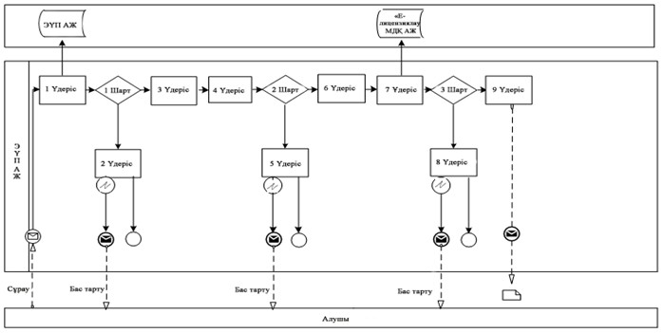

**Мемлекеттік корпорация арқылы көрсетілетін электрондық**  
**мемлекеттік қызметті көрсету кезіндегі функционалдық**  
**өзара іс-қимылының № 2 диаграммасы**

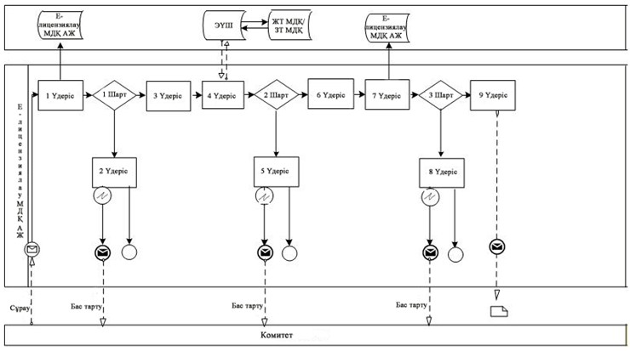

      Шартты белгілер:

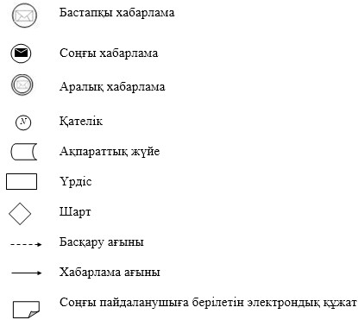

|  |  |
| --- | --- |
|  | Отандық теле-, радиоарнаны есепке, қайта есепке қою, куәліктің телнұсқасын беру" мемлекеттік көрсетілетін қызмет регламентіне 2-қосымша |

**Мемлекеттік қызметті көрсету бизнес-үдерісінің**  
**анықтамасы**

      "Отандық теле-, радиоарнаны есепке, қайта есепке қою, куәліктің телнұсқасын беру"

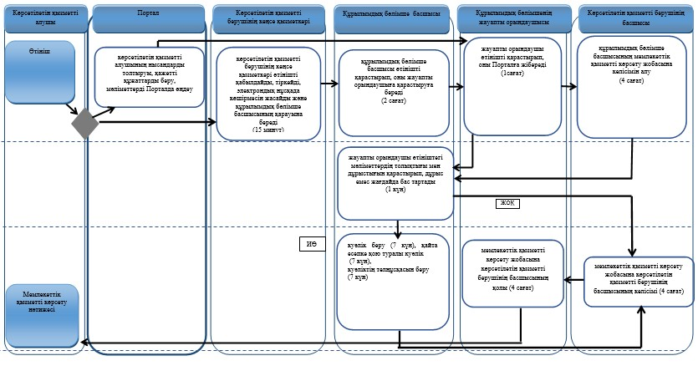

**Шартты белгілер:**

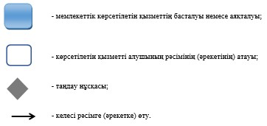

|  |  |
| --- | --- |
|  | Қазақстан Республикасы Инвестициялар және даму министрінің міндетін атқарушысының 2015 жылғы 28 мамырдағы № 655 бұйрығына 2-қосымша |

**"Теле,-радиоарналарды тарату жөніндегі қызметпен айналысу үшін лицензия беру" мемлекеттік қызмет регламенті**

      Ескерту. Регламенттің тақырыбы жаңа редакцияда – ҚР Ақпарат және қоғамдық даму министрінің 17.04.2019 № 67 (алғашқы ресми жарияланған күнінен кейін күнтізбелік он күн өткен соң қолданысқа енгізіледі) бұйрығымен.

**1-тарау. Жалпы ережелер**

      Ескерту. 1-тараудың тақырыбы жаңа редакцияда – ҚР Ақпарат және қоғамдық даму министрінің 17.04.2019 № 67 (алғашқы ресми жарияланған күнінен кейін күнтізбелік он күн өткен соң қолданысқа енгізіледі) бұйрығымен.

      1. "Теле-, радиоарналарды тарату жөніндегі қызметпен айналысу үшін лицензия беру" мемлекеттік көрсетілетін қызметті (бұдан әрі – мемлекеттік көрсетілетін қызмет) Қазақстан Республикасы Инвестициялар және даму министрінің 2015 жылғы 28 сәуірдегі № 505 бұйрығымен бекітілген, Нормативтік құқықтық актілер мемлекеттік тіркеу тізілімінде № 11301 болып тіркелген "Теле-, радиоарналарды тарату жөніндегі қызметпен айналысу үшін лицензия беру" мемлекеттік көрсетілетін қызметтің стандарты (бұдан әрі – стандарт) негізінде Қазақстан Республикасы Ақпарат және қоғамдық даму министрлігінің Ақпарат комитеті (бұдан әрі – көрсетілетін қызметті беруші) көрсетеді.

      Ескерту. 1-тармақ жаңа редакцияда – ҚР Ақпарат және қоғамдық даму министрінің 17.04.2019 № 67 (алғашқы ресми жарияланған күнінен кейін күнтізбелік он күн өткен соң қолданысқа енгізіледі) бұйрығымен.

      2. Мемлекеттік көрсетілетін қызмет нысаны: электрондық (ішінара автоматтандырылған) және (немесе) қағаз түрінде.

      3. Мемлекеттік қызметті көрсету нәтижесі:

      1) теле-, радиоарналарды тарату жөніндегі қызметке лицензия;

      2) "Рұқсаттар мен хабарламалар туралы" 2014 жылғы 16 мамырдағы Қазақстан Республикасының Заңы 32-бабының 1-тармағында көзделген негіздер бойынша мемлекеттік қызметтерді көрсетуден бас тарту туралы дәлелді жауап.

      Мемлекеттік қызметті көрсетудің нәтижесін беру нысаны: электрондық.

      Ескерту. 3-тармақ жаңа редакцияда – ҚР Ақпарат және коммуникациялар министрінің 13.06.2017 № 221 (алғашқы ресми жарияланған күнінен кейін қолданысқа енгізіледі) бұйрығымен.

**2-тарау. Мемлекеттік қызметті көрсету процесінде көрсетілетін қызметті берушінің құрылымдық бөлімшелерінің (қызметкерлерінің) іс-қимыл тәртібінің сипаттамасы**

      Ескерту. 2-тараудың тақырыбы жаңа редакцияда – ҚР Ақпарат және қоғамдық даму министрінің 17.04.2019 № 67 (алғашқы ресми жарияланған күнінен кейін күнтізбелік он күн өткен соң қолданысқа енгізіледі) бұйрығымен.

      1. Мемлекеттік қызметті көрсетудің рәсімін (әрекетін) бастау үшін көрсетілетін қызметті берушіге көрсетілетін қызмет алушының өтінішін немесе электрондық тапсырысын (бұдан әрі – өтініш), стандарттың 9-тармағында көрсетілген құжаттарын беру негіз болып табылады.

      2. Мемлекеттік қызметті көрсету әрекетінің құрамына кіретін рәсімдер (әрекеттер), оның орындалуының ұзақтығы:

      1) көрсетілетін қызметті берушінің кеңсе қызметкерімен өтінішті қабылдау және тіркеу, және оны көрсетілетін қызмет берушінің құрылымдық бөлімше басшысына он бес минут ішінде қарауға беру (өтініш қағаз түрінде берілген жағдайда);

      2) көрсетілетін қызмет берушінің құрылымдық бөлімше басшысымен өтінішті қарастыру және оны жауапты орындаушыға қарастыруға екі сағат ішінде беру;

      3) көрсетілетін қызмет берушінің құрылымдық бөлімшесінің жауапты орындаушысымен өтінішті өңдеу және порталға бір сағат ішінде жіберу (өтініш қағаз түрінде берілген жағдайда);

      4) жауапты орындаушының өтінішті қарауы. Құжаттардың ресімделуінің дұрыстығы мен құжаттардың толықтығына құжаттар пакетін талдау жұмысын жүргізу, он жұмыс күні ішінде мемлекеттік қызмет көрсету шешімін немесе бір жұмыс күні ішінде мемлекеттік қызметті көрсетуден бас тарту туралы дәлелді жауапты рәсімдеу үшін құжаттарды дайындау;

      5) көрсетілетін қызмет берушінің құрылымдық бөлімше басшысынан шешімге төрт сағат ішінде келісім алу (лицензия беру, қайта рәсімделген лицензия немесе мемлекеттік қызметті көрсетуден бас тарту туралы дәлелді жауап беру);

      6) көрсетілетін қызмет берушінің басшысының орынбасарынан шешімге төрт сағат ішінде келісім алу (лицензия беру, қайта рәсімделген лицензия немесе мемлекеттік қызметті көрсетуден бас тарту туралы дәлелді жауап беру);

      7) көрсетілетін қызмет берушінің басшысымен немесе орынбасарымен куәлікке, қайта есепке қою куәлігіне, куәліктің телнұсқасына немесе мемлекеттік қызметті көрсетуден бас тарту туралы дәлелді жауапқа төрт сағат ішінде қол қою;

      8) кеңсе қызметкерімен мемлекеттік қызметті көрсету нәтижесін екі сағат ішінде беру;

      Ескерту. 5-тармаққа өзгеріс енгізілді – ҚР Ақпарат және қоғамдық даму министрінің 17.04.2019 № 67 (алғашқы ресми жарияланған күнінен кейін күнтізбелік он күн өткен соң қолданысқа енгізіледі) бұйрығымен.

      3. Келесі рәсімге (әрекетке) негіз болып табылатын мемлекеттік қызмет көрсету рәсімінің (әрекетінің) нәтижесі:

      1) көрсетілетін қызметті берушінің кеңсе қызметкерімен өтінішті қабылдау және тіркеу және оны көрсетілетін қызмет берушінің құрылымдық бөлімше басшысына беру;

      2) құрылымдық бөлімше басшысымен өтінішті қарастыру және оны жауапты орындаушыға қарастыруға беру;

      3) өңделген өтінішті порталға орналастыру (өтініш қағаз түрінде берілген жағдайда);

      4) жауапты орындаушымен лицензияны (қайта рәсімделген лицензияны) рәсімдеу, құрылымдық бөлімше басшысының немесе орынбасарының келісімін алу және қолын қойдыру;

      5) лицензияны (қайта рәсімделген лицензияны) беру.

      Мемлекеттік қызметті алу үшін өтініш мына жағдайда түссе:

      электрондық түрде – нәтижесі электрондық құжат түрінде рәсімделеді;

      қағаз түрде – нәтижесі электрондық құжат түрінде рәсімделеді, басшымен немесе орынбасарымен қол қойылады және көрсетілетін қызметті берушінің мөрімен куәландырылады.

**3-тарау. Мемлекеттік қызметті көрсету процесінде көрсетілетін қызметті берушінің құрылымдық бөлімшелерінің (қызметкерлерінің) өзара іс-қимыл тәртібінің сипаттамасы**

      Ескерту. 3-тараудың тақырыбы жаңа редакцияда – ҚР Ақпарат және қоғамдық даму министрінің 17.04.2019 № 67 (алғашқы ресми жарияланған күнінен кейін күнтізбелік он күн өткен соң қолданысқа енгізіледі) бұйрығымен.

      7. Мемлекеттік қызметті көрсету барысында көрсетілетін қызметті берушінің келесі құрылымдық бөлімшелері (қызметкерлері) әрекет етуге қатысады:

      көрсетілетін қызметті беруші басшысы немесе орынбасары;

      құрылымдық бөлімше басшысы немесе орынбасары;

      жауапты орындаушы;

      кеңсе қызметкері;

      8. Көрсетілетін қызметті берушінің құрылымдық бөлімшелері (қызметкерлері) арасындағы рәсімдер (әрекеттер) реттілігінің сипаттамасы:

      1) көрсетілетін қызметті берушінің кеңсе қызметкерімен өтінішті қабылдау және тіркеу, және оны көрсетілетін қызмет берушінің құрылымдық бөлімше басшысына он бес минут ішінде беру;

      2) көрсетілетін қызмет берушінің құрылымдық бөлімше басшысымен өтінішті қарастыру және оны жауапты орындаушыға қарастыруға екі сағат ішінде беру;

      3) жауапты орындаушы көрсетілетін қызмет берушінің кеңсе қызметкерінен өтініш түскен сәттен бастап оны өңдейді және порталға бір сағат ішінде жібереді (өтініш қағаз түрінде берілген жағдайда);

      4) жауапты орындаушының өтінішті қарауы. Құжаттардың ресімделуінің дұрыстығы мен құжаттардың толықтығына құжаттар пакетін талдау жұмысын жүргізу, он жұмыс күні ішінде мемлекеттік қызмет көрсету шешімін немесе бір жұмыс күні ішінде мемлекеттік қызметті көрсетуден бас тарту туралы дәлелді жауапты рәсімдеу үшін құжаттарды дайындау;

      5) көрсетілетін қызмет берушінің құрылымдық бөлімше басшысынан шешімге төрт сағат ішінде келісім алу (лицензия беру, қайта рәсімделген лицензияны немесе мемлекеттік қызметті көрсетуден бас тарту туралы дәлелді жауап беру);

      6) көрсетілетін қызмет берушінің басшысымен немесе орынбасарымен лицензияға, қайта рәсімделген лицензияға немесе мемлекеттік қызметті көрсетуден бас тарту туралы дәлелді жауапқа төрт сағат ішінде қол қою;

      7) кеңсе қызметкерімен мемлекеттік қызметті көрсету нәтижесін екі сағат төрт сағат ішінде беру;

      Ескерту. 8-тармаққа өзгеріс енгізілді – ҚР Ақпарат және қоғамдық даму министрінің 17.04.2019 № 67 (алғашқы ресми жарияланған күнінен кейін күнтізбелік он күн өткен соң қолданысқа енгізіледі) бұйрығымен.

**4-тарау. Мемлекеттік корпорациямен және (немесе) өзге де көрсетілетін қызметті берушілермен өзара іс-қимыл тәртібінің, сондай-ақ мемлекеттік қызметті көрсету процесінде ақпараттық жүйелерді пайдалану тәртібінің сипаттамасы**

      Ескерту. 4-тараудың тақырыбы жаңа редакцияда – ҚР Ақпарат және қоғамдық даму министрінің 17.04.2019 № 67 (алғашқы ресми жарияланған күнінен кейін күнтізбелік он күн өткен соң қолданысқа енгізіледі) бұйрығымен.

      9. Мемлекеттік корпорацияға жүгіну тәртібінің сипаттамасы және көрсетілетін қызметті алушының сұрауын өңдеу ұзақтығы:

      1) мемлекеттік қызметті көрсету үшін көрсетілетін қызметті алушы Мемлекеттік корпорацияға жүгінеді:

      Мемлекеттік корпорацияда қабылдау шұғыл түрде қызмет көрсетілмей, "электрондық кезек" тәртібімен көрсетіледі. Көрсетілетін қызметті алушының қалауы бойынша портал арқылы электрондық кезекті "броньдауға" мүмкіндігі бар.

      2) Мемлекеттік корпорацияда көрсетілетін қызметті алушының сұрауын өңдеу ұзақтығы - 20 минуттан артық емес;

      3) Мемлекеттік корпорациядан көрсетілетін қызметті алушының сұрауын көрсетілетін қызметті берушіге жіберу мерзімі – өтінішті қабылдаған күні;

      4) стандарттың 9-тармағына сәйкес көрсетілетін қызметті алушы (немесе оның уәкілетті өкілі: өкілеттігін растайтын құжаттар бойынша заңды тұлға; нотариалды расталған сенімхат бойынша жеке тұлға) жүгінген кезде мемлекеттік қызметті көрсету үшін қызметті құжаттар тізбесі.

      Өтінішті қабылдауды растау көшірмесі Мемлекеттік корпорацияның құжаттарды қабылдау күні мен мемлекеттік көрсетілетін қызметтің нәтижесін беру жоспарланған күні белгіленіп көрсетілетін қызметті алушыға ұсынылған қолхат болып табылады.

      Стандарттың 9-тармағында көзделген тізбеге сәйкес көрсетілетін қызметті алушы ұсынған құжаттар топтамасы толық болмаған жағдайда, Мемлекеттік корпорация операторы өтінішті қабылдаудан бас тартады және стандартқа 4-қосымшаға сәйкес құжаттарды қабылдаудан бас тарту туралы қолхатты береді.

      Ескерту. 9-тармақ жаңа редакцияда - ҚР Инвестициялар және даму министрінің м.а. 17.02.2016 № 198 (алғаш ресми жарияланған күнінен кейін күнтізбелік жиырма бір күн өткен соң қолданысқа енгізіледі) бұйрығымен.

      10. Мемлекеттік қызметті портал арқылы көрсету барысында көрсетілетін қызметті берушінің және көрсетілетін қызметті алушының өтініш беру реті мен рәсімдер (әрекеттер) реттілігі осы Регламентке 1-қосымшада № 1 ақпараттық жүйелердің функционалдық өзара әрекеттің диаграммасында келтірілген.

      1) көрсетілетін қызметті алушы порталда компьютердің интернет-браузеріне бекітіп қойған өзінің электрондық цифрлық қолтаңбасының (бұдан әрі – ЭЦҚ) тіркеу куәлігінің көмегі арқылы жүзеге асырады (порталда тіркелмеген көрсетілетін қызметті алушылар үшін жүзеге асырылады);

      2) 1-үдеріс – көрсетілетін қызметті алушының ЭЦҚ тіркеу куәлігін компьютерінің интернет-браузеріне бекітуі, мемлекеттік қызметті алу үшін алушының порталда парольді енгізуі (авторизациялау үдерісі);

      3) 1-шарт – жеке сәйкестендіру нөмірін (бұдан әрі – ЖСН) немесе бизнес-сәйкестендіру нөмірін (бұдан әрі – БСН) және логин мен пароль арқылы тіркелген көрсетілетін қызметті алушы туралы деректердің дұрыстығын порталда тексеру;

      4) 2-үдеріс – көрсетілетін қызмет алушының деректерінде бұзушылықтардың болуымен байланысты, портал авторизациялаудан бас тарту хабарламасын қалыптастырады;

      5) 3-үдеріс – көрсетілетін қызметті алушының осы Регламентте көрсетілген электрондық мемлекеттік қызметті таңдауы, сауалдың нысанын экранға шығару, оның құрылымдық пен форматтық талаптарын ескеріп, қажетті құжаттарды электрондық түрде бекітумен сауал нысанын толтыру (деректер енгізу);

      6) 4-үдеріс – өтінішті куәландыру (қол қою) үшін көрсетілетін қызметті алушымен ЭЦҚ тіркеу куәлігін таңдау;

      7) 2-шарт – порталда ЭЦҚ тіркеу куәлігінің әрекет ету мерзімін және тізімде қайтарып алынған (күші жойылған) тіркеу куәлігінің болмауын, сондай-ақ сауалда және ЭЦҚ тіркеу куәлігінде көрсетілген ЖСН немесе БСН арасындағы сәйкестендірме деректерге сәйкес келуін тексеру;

      8) 5-үдеріс – көрсетілетін қызметті алушының ЭЦҚ шынайылығының расталмауымен байланысты сұрау салынған электрондық мемлекеттік қызметтен бас тарту туралы хабарламаны құрастыру;

      9) 6-үдеріс – көрсетілетін қызметті алушының ЭЦҚ көмегімен сауалдың толтырылған нысанын (енгізілген деректерді) және оған электрондық мемлекеттік қызмет көрсетудің электрондық түрде бекітілген құжаттарын куәландыру (қол қоюы);

      10) 7-үдеріс – "Е-лицензиялау" мемлекеттік деректер базасының ақпараттық жүйесіне (бұдан әрі – МДБ АЖ) электрондық құжатты (көрсетілетін қызметті алушының сауалын) тіркеу және "Е-лицензиялау" МДБ АЖ-дағы сауалды өңдеу;

      11) 3-шарт – көрсетілетін қызмет алушының біліктілік талаптарына және бұйрық беру негіздеріне сәйкестігін қызмет көрсетушінің тексеруі;

      12) 8-үдеріс – "Е-лицензиялау" МДБ АЖ-дағы көрсетілетін қызметті алушының деректерінде бұзушылықтардың болуымен байланысты сұрау салынған мемлекеттік қызметті көрсетуден бас тарту туралы хабарламаны қалыптастыру;

      13) 9-үдеріс – көрсетілетін қызметті алушының порталда қалыптастырылған мемлекеттік қызмет нәтижесін (бұйрықты) алуы. Электрондық құжат қызмет көрсетушінің уәкілетті тұлғасының ЭЦҚ-сын пайдалануымен құрастырылады.

      11. Көрсетілетін қызметті беруші арқылы қадамдық әрекеттер және шешімдер (қызмет көрсетуші арқылы мемлекеттік қызмет көрсету кезіндегі функционалдық өзара әрекеттің № 2 диаграммасы) келесі жолмен жүзеге асырылады:

      1) 1-үдеріс – қызмет көрсетушінің жауапты орындаушысы мемлекеттік қызметті алу үшін "Е-лицензиялау" МДБ АЖ логині мен паролін енгізу үдерісі (авторизациялау үдерісі);

      2) 1-шарт – қызмет көрсетушінің тіркелген жауапты орындаушысы туралы деректердің нақтылығын "Е-лицензиялау" МДБ АЖ-да логин және пароль арқылы тексеру;

      3) 2-үдеріс – қызмет көрсетуші қызметкерінің деректерінде бұзушылықтардың болуына байланысты авторизациялаудан бас тарту туралы хабарламаны "Е-лицензиялау" МДБ АЖ-да қалыптастыру;

      4) 3-үдеріс – көрсетілетін қызметті берушінің жауапты орындаушысының осы Регламентте көрсетілген электрондық мемлекеттік қызметті таңдауы, қызмет көрсетуге арналған сауал нысанын экранға шығаруы және көрсетілетін қызмет алушының деректерін енгізуі;

      5) 4-үдеріс – "жеке тұлғалар" мемлекеттік деректер базасы (бұдан әрі – ЖТ МДБ) немесе "заңды тұлғалар" мемлекеттік деректер базасы (бұдан әрі – ЗТ МДБ) базасында "электрондық үкіметтің" шлюзі (бұдан әрі – ЭҮШ) арқылы алушының деректері туралы сұрау салу;

      6) 2-шарт – ЖТ МДБ/ЗТ МДБ-да көрсетілетін қызмет алушы деректерінің болуын тексеру;

      7) 5-үдеріс – ЖТ МДБ/ЗТ МДБ-да көрсетілетін қызмет алушы деректерінің болмауымен байланысты деректерді алу мүмкін еместігі туралы хабарламаны құрастыру;

      8) 6-үдеріс – сауал нысанын құжаттардың қағаз нысанында болуын белгілеу бөлігінде толтыру және жауапты орындаушының қызметті алушы ұсынған қажетті құжаттарды сканерлеуі және оларды сауал нысанына бекітуі;

      9) 7-үдеріс – "Е-лицензиялау" МДБ АЖ-да сұрау салуды тіркеу және "Е-лицензиялау" МДБ АЖ-да қызметті өңдеу;

      10) 3-шарт – көрсетілетін қызмет алушының біліктілік талаптарына және бұйрық беру негіздеріне сәйкестігін қызмет көрсетушінің тексеруі;

      11) 8-үдеріс – көрсетілетін қызмет алушының деректерінде бұзушылықтардың болуымен байланысты сұрау салынған мемлекеттік қызметті көрсетуден бас тарту туралы хабарламаны "Е-лицензиялау" МДБ АЖ-да қалыптастыру;

      12) 9-үдеріс – көрсетілетін қызметті алушының "Е-лицензиялау" МДБ АЖ-да қалыптастырған мемлекеттік қызмет нәтижесін (рұқсаттарды) алуы. Электрондық құжат көрсетілетін қызмет берушінің уәкілетті тұлғасының ЭЦҚ-сын пайдаланумен қалыптастырылады.

      12. Осы Регламенттің 2-қосымшасына сәйкес, мемлекеттік қызметті көрсету барысында құрылымдық бөлімшелердің (қызметкерлердің) ақпараттық жүйелерді пайдаланудағы өзара әрекет жасаудың реті мен рәсімдер (әрекеттер) сипаттамасы бизнес-үдерістер анықтамасында келтірілген.

|  |  |
| --- | --- |
|  | "Теле-, радиоарналарды тарату  жөніндегі қызметпен айналысу  үшін лицензия беру" мемлекеттік қызмет регламентіне 1-қосымша |

      Ескерту. 1-қосымшаның оң жақ жоғарғы бұрышы жаңа редакцияда – ҚР Ақпарат және қоғамдық даму министрінің 17.04.2019 № 67 (алғашқы ресми жарияланған күнінен кейін күнтізбелік он күн өткен соң қолданысқа енгізіледі) бұйрығымен.

**Мемлекеттік қызметті көрсетуге тартылған ақпараттық жүйелердің**  
**функционалдық өзара іс-қимылының**  
**№ 1 диаграммасы**

      Ескерту. 1-қосымша жаңа редакцияда - ҚР Инвестициялар және даму министрінің м.а. 17.02.2016 № 198 (алғаш ресми жарияланған күнінен кейін күнтізбелік жиырма бір күн өткен соң қолданысқа енгізіледі) бұйрығымен.



**Мемлекеттік корпорация арқылы көрсетілетін электрондық**  
**мемлекеттік қызметті көрсету кезіндегі функционалдық**  
**өзара іс-қимылының № 2 диаграммасы**



      Шартты белгілер:



|  |  |
| --- | --- |
|  | "Теле-, радиоарналарды тарату  жөніндегі қызметпен айналысу  үшін лицензия беру" мемлекеттік көрсетілетін қызмет регламентіне 2-қосымша |

**Мемлекеттік қызметті көрсету бизнес – үдерісінің анықтамасы**

      Ескерту. 2-қосымша жаңа редакцияда – ҚР Ақпарат және қоғамдық даму министрінің 17.04.2019 № 67 (алғашқы ресми жарияланған күнінен кейін күнтізбелік он күн өткен соң қолданысқа енгізіледі) бұйрығымен.

      "Теле-, радиоарналарды тарату жөніндегі қызметпен айналысу үшін лицензия беру"

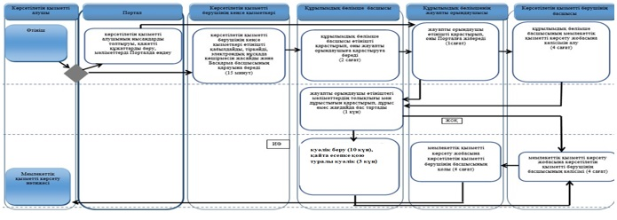

**Шартты белгілер:**

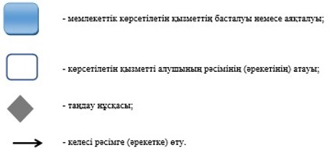

     

|  |  |
| --- | --- |
|  | Қазақстан Республикасы Инвестициялар және даму министрінің міндетін атқарушысының 2015 жылғы 28 мамырдағы № 655 бұйрығына 3-қосымша |

**"Қазақстан Республикасының аумағында таратылатын шетелдік**  
**теле-, радиоарнаны есепке қою, қайта есепке қою, куәліктің**  
**телнұсқасын беру" мемлекеттік көрсетілетін қызмет регламенті**

**1-тарау. Жалпы ережелер**

      Ескерту. 1-тараудың тақырыбы жаңа редакцияда – ҚР Ақпарат және қоғамдық даму министрінің 17.04.2019 № 67 (алғашқы ресми жарияланған күнінен кейін күнтізбелік он күн өткен соң қолданысқа енгізіледі) бұйрығымен.

      1. "Қазақстан Республикасының аумағында таратылатын шетелдік теле-, радиоарнаны есепке қою, қайта есепке қою, куәлігінің телнұсқасын беру" мемлекеттік көрсетілетін қызметті (бұдан әрі – мемлекеттік көрсетілетін қызмет) Қазақстан Республикасы Инвестициялар және даму министрінің 2015 жылғы 28 сәуірдегі № 505 бұйрығымен бекітілген, Нормативтік құқықтық актілерді мемлекеттік тіркеу тізілімінде № 11301 болып тіркелген "Қазақстан Республикасының аумағында таратылатын шетелдік теле-, радиоарнаны есепке қою, қайта есепке қою, куәлігінің телнұсқасын беру" мемлекеттік көрсетілетін қызметтің стандарты (бұдан әрі – стандарт) негізінде Қазақстан Республикасы Ақпарат және қоғамдық даму министрлігінің Ақпарат комитеті (бұдан әрі – көрсетілетін қызметті беруші) көрсетеді.

      Ескерту. 1-тармақ жаңа редакцияда – ҚР Ақпарат және қоғамдық даму министрінің 17.04.2019 № 67 (алғашқы ресми жарияланған күнінен кейін күнтізбелік он күн өткен соң қолданысқа енгізіледі) бұйрығымен.

      2. Мемлекеттік көрсетілетін қызмет нысаны: электрондық (ішінара автоматтандырылған) және (немесе) қағаз түрінде.

      3. Мемлекеттік қызметті көрсету нәтижесі:

      1) Қазақстан Республикасының аумағына таралатын шетелдік теле-, радиоарнаны есепке қою туралы куәлiк;

      2) "Телерадио хабарларын тарату туралы" стандартты 10-тармағында көзделген негіздер бойынша мемлекеттік қызметтерді көрсетуден бас тарту туралы дәлелді жауап.

      Мемлекеттік қызметті көрсетудің нәтижесін беру нысаны: электрондық және (немесе) қағаз түрінде.

      Ескерту. 3-тармақ жаңа редакцияда – ҚР Ақпарат және коммуникациялар министрінің 13.06.2017 № 221 (алғашқы ресми жарияланған күнінен кейін қолданысқа енгізіледі) бұйрығымен.

**2-тарау. Мемлекеттік қызметті көрсету процесінде көрсетілетін қызметті берушінің құрылымдық бөлімшелерінің (қызметкерлерінің) іс-қимыл тәртібінің сипаттамасы**

      Ескерту. 2-тараудың тақырыбы жаңа редакцияда – ҚР Ақпарат және қоғамдық даму министрінің 17.04.2019 № 67 (алғашқы ресми жарияланған күнінен кейін күнтізбелік он күн өткен соң қолданысқа енгізіледі) бұйрығымен.

      1. Мемлекеттік қызметті көрсетудің рәсімін (әрекетін) бастау үшін көрсетілетін қызметті берушіге көрсетілетін қызмет алушының өтінішін немесе электрондық тапсырысын (бұдан әрі – өтініш), стандарттың 9-тармағында көрсетілген құжаттарын беру негіз болып табылады.

      2. Мемлекеттік қызметті көрсету әрекетінің құрамына кіретін рәсімдер (әрекеттер), оның орындалуының ұзақтығы:

      1) көрсетілетін қызметті берушінің кеңсе қызметкерімен өтінішті қабылдау және тіркеу, және оны көрсетілетін қызмет берушінің құрылымдық бөлімше басшысына қарауға он бес минут ішінде беру (өтініш қағаз түрінде берілген жағдайда);

      2) көрсетілетін қызмет берушінің құрылымдық бөлімше басшысымен өтінішті қарастыру және оны жауапты орындаушыға қарастыруға екі сағат ішінде беру;

      3) көрсетілетін қызмет берушінің құрылымдық бөлімшесінің жауапты орындаушысымен өтінішті өңдеу және порталға бір сағат ішінде жіберу (өтініш қағаз түрінде берілген жағдайда);

      4) жауапты орындаушымен өтінішке қоса берілген құжаттарды бекітілген квалификациялық талаптарға сәйкестігіне қарастыру. Құжаттардың рәсімделуінің дұрыстығы мен құжаттардың толықтығын сараптау жұмысын жүргізу, мемлекеттік қызмет көрсету нәтижесін он күнтізбелік күн ішінде немесе мемлекеттік қызметті көрсетуден бас тарту туралы дәлелді жауапты рәсімдеу үшін құжаттарды бір жұмыс күні ішінде дайындау;

      5) көрсетілетін қызмет берушінің құрылымдық бөлімше басшысынан шешімге төрт сағат ішінде келісім алу (куәлік беру, куәлікті қайта есепке қою, куәліктің телнұсқасын немесе мемлекеттік қызметті көрсетуден бас тарту туралы дәлелді жауап беру);

      6) көрсетілетін қызмет берушінің басшысының орынбасарынан шешімге төрт сағат ішінде келісім алу (куәлік беру, куәлікті қайта есепке қою, куәліктің телнұсқасын немесе мемлекеттік қызметті көрсетуден бас тарту туралы дәлелді жауап беру);

      7) көрсетілетін қызмет берушінің басшысымен немесе орынбасарымен куәлікке, қайта есепке қою куәлігіне, куәліктің телнұсқасына немесе мемлекеттік қызметті көрсетуден бас тарту туралы дәлелді жауапқа төрт сағат ішінде қол қою;

      8) кеңсе қызметкерімен мемлекеттік қызметті көрсету нәтижесін екі сағат ішінде беру;

      3. Келесі рәсімге (әрекетке) негіз болып табылатын мемлекеттік қызмет көрсету рәсімінің (әрекетінің) нәтижесі:

      1) көрсетілетін қызметті берушінің кеңсе қызметкерімен өтінішті қабылдау және тіркеу және оны көрсетілетін қызмет берушінің құрылымдық бөлімше басшысына беру;

      2) құрылымдық бөлімше басшысымен өтінішті қарастыру және оны жауапты орындаушыға қарастыруға беру;

      3) өңделген өтінішті порталға орналастыру (өтініш қағаз түрінде берілген жағдайда);

      4) жауапты орындаушымен куәлікті (қайта есепке қою куәлігін, куәліктің телнұсқасын) рәсімдеу, құрылымдық бөлімше басшысының немесе орынбасарының келісімін алу және қолын қойдыру;

      5) куәлікті (қайта есепке қою куәлігін, куәліктің телнұсқасын) беру.

      Мемлекеттік қызметті алу үшін өтініш мына жағдайда түссе:

      электрондық түрде – нәтижесі электрондық құжат түрінде рәсімделеді;

      қағаз түрде – нәтижесі электрондық құжат түрінде рәсімделеді, басшымен немесе орынбасарымен қол қойылады және көрсетілетін қызметті берушінің мөрімен куәландырылады.

**3-тарау. Мемлекеттік қызметті көрсету процесінде көрсетілетін қызметті берушінің құрылымдық бөлімшелерінің (қызметкерлерінің) өзара іс-қимыл тәртібінің сипаттамасы**

      Ескерту. 3-тараудың тақырыбы жаңа редакцияда – ҚР Ақпарат және қоғамдық даму министрінің 17.04.2019 № 67 (алғашқы ресми жарияланған күнінен кейін күнтізбелік он күн өткен соң қолданысқа енгізіледі) бұйрығымен.

      7. Мемлекеттік қызметті көрсету барысында көрсетілетін қызметті берушінің келесі құрылымдық бөлімшелері (қызметкерлері) әрекет етуге қатысады:

      көрсетілетін қызметті беруші басшысы немесе орынбасары;

      құрылымдық бөлімше басшысы немесе орынбасары;

      жауапты орындаушы;

      кеңсе қызметкері;

      8. Көрсетілетін қызметті берушінің құрылымдық бөлімшелері (қызметкерлері) арасындағы рәсімдер (әрекеттер) реттілігінің сипаттамасы:

      1) көрсетілетін қызметті берушінің кеңсе қызметкерімен өтінішті қабылдау және тіркеу, және оны көрсетілетін қызмет берушінің құрылымдық бөлімше басшысына он бес минут ішінде беру;

      2) көрсетілетін қызмет берушінің құрылымдық бөлімше басшысымен өтінішті қарастыру және оны жауапты орындаушыға қарастыруға екі сағат ішінде беру;

      3) жауапты орындаушы көрсетілетін қызмет берушінің кеңсе қызметкерінен өтініш түскен сәттен бастап оны өңдейді және порталға бір сағат ішінде жібереді (өтініш қағаз түрінде берілген жағдайда);

      4) жауапты орындаушымен өтінішке қоса берілген құжаттарды бекітілген квалификациялық талаптарға сәйкестігіне қарастыру. Құжаттардың рәсімделуінің дұрыстығы мен құжаттардың толықтығын сараптау жұмысын жүргізу, мемлекеттік қызмет көрсету нәтижесін он күнтізбелік күн ішінде немесе мемлекеттік қызметті көрсетуден бас тарту туралы дәлелді жауапты рәсімдеу үшін құжаттарды бір жұмыс күні ішінде дайындау;

      5) көрсетілетін қызмет берушінің құрылымдық бөлімше басшысынан шешімге төрт сағат ішінде келісім алу (куәлік беру, куәлікті қайта есепке қою, куәліктің телнұсқасын немесе мемлекеттік қызметті көрсетуден бас тарту туралы дәлелді жауап беру);

      6) көрсетілетін қызмет берушінің басшысымен немесе орынбасарымен куәлікке, қайта есепке қою куәлігіне, куәліктің телнұсқасына немесе мемлекеттік қызметті көрсетуден бас тарту туралы дәлелді жауапқа төрт сағат ішінде қол қою);

      7) кеңсе қызметкерімен мемлекеттік қызметті көрсету нәтижесін екі сағат ішінде беру;

**4-тарау. Өзге қөрсетелетін қызметті берушілермен өзара іс-қимыл тәртібінің, сондай-ақ мемлекеттік қызметті көрсету процесінде ақпараттық жүйелерді пайдалану тәртібінің сипаттамасы**

      Ескерту. 4-тараудың тақырыбы жаңа редакцияда – ҚР Ақпарат және қоғамдық даму министрінің 17.04.2019 № 67 (алғашқы ресми жарияланған күнінен кейін күнтізбелік он күн өткен соң қолданысқа енгізіледі) бұйрығымен.

      9. Мемлекеттік қызметті портал арқылы көрсету негізінде көрсетілетін қызметті берушінің және көрсетілетін қызметті алушының жүгіну тәртібі мен рәсімдердің (іс-қимылының) бірізділігі осы Регламентке 1-қосымшаға сәйкес мемлекеттік қызметті көрсетуге тартылған ақпараттық жүйелердің функционалдық өзара іс-қимылдың диаграммасында келтірілген.

      1) көрсетілетін қызметті алушы порталда көрсетілетін қызметті алушының компьютерінің интернет-браузеріне сақталған өзінің электрондық цифрлық қолтаңбасының (бұдан әрі – ЭЦҚ) тіркеу куәлігінің көмегімен жүзеге асырады (порталда тіркелмеген алушылар үшін жүзеге асырылады);

      2) 1-үдеріс – көрсетілетін қызметті алушының компьютерінің интернет-браузеріне ЭЦҚ тіркеу куәлігін бекітуі, мемлекеттік қызметті алу үшін алушының порталда парольді енгізуі (авторизациялау үдерісі);

      3) 1-шарт – логин (жеке сәйкестендіру нөмірі (бұдан әрі – ЖСН)/бизнес-сәйкестендіру нөмірін (бұдан әрі – БСН) мен пароль арқылы тіркелген көрсетілетін қызметті алушы туралы деректердің дұрыстығын порталда тексеру;

      4) 2-үдеріс – көрсетілетін қызметті алушының деректерінде бұзушылықтардың болуына байланысты, портал авторизациялаудан бас тарту туралы хабарламаны қалыптастырады;

      5) 3-үдеріс – алушының осы Регламентте көрсетілген қызметті таңдауы, қызметті көрсету үшін сұрау нысанын экранға шығару, оның құрылымдық және форматтық талаптарын ескеріп, қажетті құжаттарды электрондық түрде бекіте отырып алушының нысанды толтыруы (деректер енгізу);

      6) 4-үдеріс – сұрауды куәландыру (қол қою) үшін алушымен ЭЦҚ тіркеу куәлігін таңдауы;

      7) 2-шарт – порталда ЭЦҚ тіркеу куәлігінің әрекет ету мерзімін және тізімде қайтарып алынған (күші жойылған) тіркеу куәлігінің болмауын, сондай-ақ сауалда көрсетілген ЖСН/БСН және ЭЦҚ тіркеу куәлігінде көрсетілген ЖСН/БСН арасындағы сәйкестендіру деректеріне сәйкес келуін тексеру;

      8) 5-үдеріс – көрсетілетін қызметті алушының ЭЦҚ шынайылығының расталмауымен байланысты сұратылған қызметтен бас тарту туралы хабарламаны құрастыру;

      9) 6-үдеріс – көрсетілетін қызметті алушының ЭЦҚ-сы арқылы қызметті көрсетуге сауалдың толтырылған нысанын (енгізілген деректерді) куәландыруы (қол қоюы);

      10) 7-үдеріс – "Е-лицензиялау" мемлекеттік деректер базасының ақпараттық жүйесіне (бұдан әрі – МДБ АЖ) электрондық құжатты (көрсетілетін қызметті алушының сауалын) тіркеу және "Е-лицензиялау" МДБ АЖ-дағы сауалды өңдеу;

      11) 3-шарт – көрсетілетін қызмет алушының біліктілік талаптарына және бұйрық беру негіздеріне сәйкестігін көрсетілетін қызметті берушінің тексеруі;

      12) 8-үдеріс – "Е-лицензиялау" МДБ АЖ-дағы көрсетілетін қызметті алушының деректерінде бұзушылықтардың болуына байланысты сұратылған қызметті көрсетуден бас тарту туралы хабарламаны қалыптастыру;

      13) 9-үдеріс – алушының порталда қалыптастырылған қызмет нәтижесін (бұйрықты) алуы. Электрондық құжат көрсетілетін қызметті берушінің уәкілетті тұлғасының ЭЦҚ-сын пайдалануымен құрастырылады.

      10. Көрсетілетін қызметті беруші арқылы қадамдық іс-қимылдар және шешімдер (электрондық мемлекеттік қызметті көрсету кезінде функционалдық өзара іс-қимылдың № 2 диаграммасы) мынадай жолмен жүзеге асырылады:

      1) 1-үдеріс – көрсетілетін қызметті берушінің жауапты орындаушысы мемлекеттік қызметті көрсету үшін "Е-лицензиялау" МДБ АЖ-ғе логин мен паролін енгізуі (авторизациялау үдерісі);

      2) 1-шарт – көрсетілетін қызметті берушінің тіркелген жауапты орындаушысы туралы деректердің нақтылығын "Е-лицензиялау" МДБ АЖ-да логин және пароль арқылы тексеру;

      3) 2-үдеріс – көрсетілетін қызметті беруші жауапты орындаушысының деректерінде бұзушылықтардың болуына байланысты авторизациялаудан бас тарту туралы хабарламаны "Е-лицензиялау" МДБ АЖ-да қалыптастыру;

      4) 3-үдеріс – көрсетілетін қызметті берушінің жауапты орындаушысының осы Регламентте көрсетілген қызметті таңдауы, қызметті көрсету үшін сұрау нысанын экранға шығаруы және көрсетілетін қызметті берушінің жауапты орындаушының көрсетілетін қызметті алушының деректерін енгізуі;

      5) 4-үдеріс – "жеке тұлғалар" мемлекеттік дерекқорында (бұдан әрі – ЖТ МДҚ)/"заңды тұлғалар" мемлекеттік дерекқорында (бұдан әрі – ЗТ МДҚ) "электрондық үкіметтің" шлюзі (бұдан әрі – ЭҮШ) арқылы көрсетілетін қызметті алушының деректері туралы сұрау салу;

      6) 2-шарт – ЖТ МДҚ/ЗТ МДҚ-да көрсетілетін қызметті алушы деректерінің болуын тексеру;

      7) 5-үдеріс – ЖТ МДҚ/ЗТ МДҚ-да көрсетілетін қызметті алушы деректерінің болмауына байланысты деректерді алу мүмкін еместігі туралы хабарламаны құрастыру;

      8) 6-үдеріс – сауал нысанын құжаттардың қағаз нысанында болуын белгілеу бөлігінде толтыру және жауапты орындаушының көрсетілетін қызметті алушы ұсынған қажетті құжаттарды сканерлеуі және оларды сұрау нысанына бекітуі;

      9) 7-үдеріс – "Е-лицензиялау" МДҚ АЖ-да сұрауды тіркеу және "Е-лицензиялау" МДҚ АЖ-да көрсетілетін қызметті өңдеу;

      10) 3-шарт – көрсетілетін қызметті алушының біліктілік талаптарына және бұйрық беру негіздеріне сәйкестігін көрсетілетін қызметті берушінің тексеруі;

      11) 8-үдеріс – көрсетілетін қызметті алушының деректерінде бұзушылықтардың болуына байланысты сұратылған қызметті көрсетуден бас тарту туралы хабарламаны "Е-лицензиялау" МДҚ АЖ-да қалыптастыру;

      12) 9-үдеріс – алушының "Е-лицензиялау" МДҚ АЖ-да қалыптастырған қызмет нәтижесін (рұқсаттарды) алуы. Электрондық құжат көрсетілетін қызметті берушінің уәкілетті тұлғасының ЭЦҚ-сын пайдаланумен қалыптастырылады.

      11. Мемлекеттік қызметті көрсету процесінде көрсетілетін қызметті берушінің құрылымдық бөлімшелері (қызметкерлері) арасында рәсімдердің (іс-қимылдардің) бірізділігін сипаттау және мемлекеттік қызметті көрсету процесінде ақпараттық жүйелерді пайдалану тәртібі осы Регламентке 2-қосымшаға сәйкес, мемлекеттік қызметті көрсетудің бизнес-процестерінің анықтамалығында келтірілген.

|  |  |
| --- | --- |
|  | "Қазақстан Республикасының аумағында таратылатын шетелдік теле-, радиоарнаны есепке қою, қайта есепке қою, куәліктің телнұсқасын беру" мемлекеттік көрсетілетін қызмет регламентіне 1-қосымша |

**Мемлекеттік қызметті көрсетуге тартылған ақпараттық жүйелердің**  
**функционалдық өзара әрекет жасаудың № 1 диаграммасы**

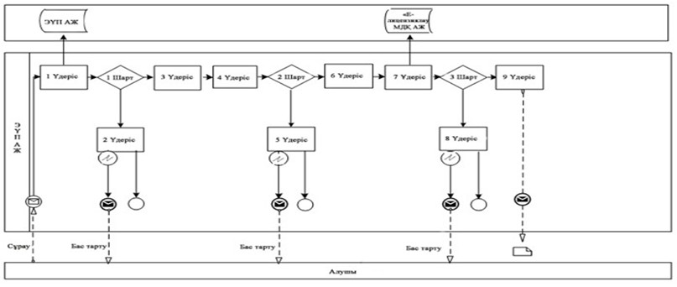

**Шартты белгілер:**

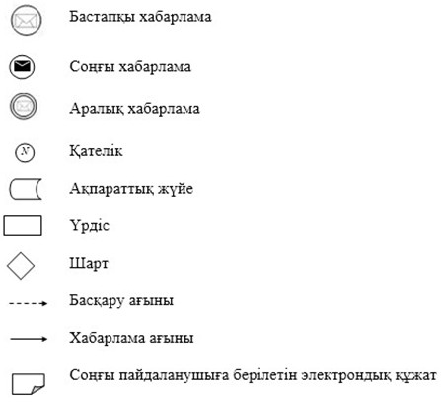

|  |  |
| --- | --- |
|  | "Қазақстан Республикасының аумағына таралатын шетелдік теле-, радиоарнаны есепке, қайта есепке қою, куәліктің телнұсқасын беру" мемлекеттік көрсетілетін қызмет регламентіне 2-қосымша |

**Мемлекеттік қызметті көрсету бизнес- үдерісінің**  
**анықтамасы**

      "Қазақстан Республикасының аумағына таралатын шетелдік теле-, радиоарнаны есепке, қайта есепке қою, куәліктің телнұсқасын беру"

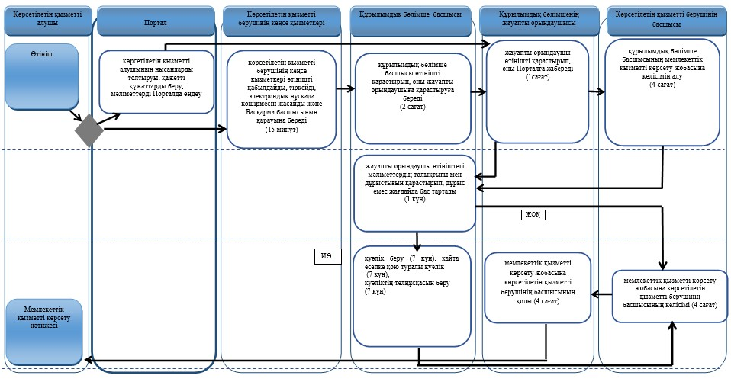

**Шартты белгілер:**



|  |  |
| --- | --- |
|  | Қазақстан Республикасы Инвестициялар және даму  министрінің міндетін  атқарушының  2015 жылғы 28 мамырдағы  № 655 бұйрығына  4-қосымша |

**"Мерзімді баспасөз басылымдарын, ақпараттық агенттіктерді және желілік басылымдарды есепке қою немесе қайта есепке қою" мемлекеттік көрсетілетін қызметтің регламенті**

      Ескерту. Регламент жаңа редакцияда – ҚР Ақпарат және қоғамдық даму министрінің 02.09.2019 № 322 (алғашқы ресми жарияланған күнінен кейін күнтізбелік он күн өткен соң қолданысқа енгізіледі) бұйрығымен.

**1-тарау. Жалпы ережелер**

      1. "Мерзімді баспа басылымдарын, ақпараттық агенттіктерді және желілік басылымдарды есепке қою немесе қайта есепке қою" мемлекеттік көрсетілетін қызметті (бұдан әрі – мемлекеттік көрсетілетін қызмет) Қазақстан Республикасы Инвестициялар және даму министрінің 2015 жылғы 28 сәуірдегі № 505 бұйрығымен бекітілген, Нормативтік құқықтық актілерді мемлекеттік тіркеу тізілімінде № 11301 болып тіркелген "Мерзімді баспасөз басылымдарын, ақпараттық агенттіктерді және желілік басылымдарды есепке қою немесе қайта есепке қою" мемлекеттік көрсетілетін қызмет стандарты (бұдан әрі – стандарт) негізінде Қазақстан Республикасы Ақпарат және қоғамдық даму министрлігінің Ақпарат комитеті (бұдан әрі – көрсетілетін қызметті беруші) көрсетеді.

      Өтінішті қабылдау және мемлекеттік қызметті көрсету нәтижесін беру www.egov.kz "электрондық үкімет" веб-порталы (бұдан әрі – портал) арқылы жүзеге асырылады.

      2. Көрсетілетін мемлекеттік қызмет нысаны: электрондық.

      3. Мемлекеттік қызмет көрсету нәтижесі:

      1) Мемлекеттік қызметті көрсету нәтижесі - мерзімді баспасөз басылымдарын, ақпараттық агенттіктерді және желілік басылымдарды есепке қою немесе қайта есепке қою туралы куәлік немесе мемлекеттік көрсетілетін қызметтің 10-тармағында көрсетілген жағдайлар және негіздер бойынша мемлекеттік қызметті көрсетуден бас тарту туралы дәлелді жауап;

      Көрсетілетін қызметті беруші көрсетілетін қызметті алушының құжаттарын алған сәттен бастап екі жұмыс күні ішінде ұсынылған құжаттардың толықтығын тексереді.

      Мемлекеттік қызмет көрсету нәтижесін беру нысаны: электрондық.

**2-тарау. Мемлекеттік қызмет көрсету процесінде көрсетілетін қызметті берушінің құрылымдық бөлімшелерінің (қызметкерлерінің) іс-қимылдар тәртібінің сипаттауы**

      4. Көрсетілетін қызметті алушының стандарттың 9-тармағында көрсетілген құжаттарды қоса бере отырып, электрондық сұрау салуы мемлекеттік қызмет көрсету жөніндегі рәсімді (іс-қимылды) бастау үшін негіз болып табылады.

      5. Мемлекеттік қызмет көрсету процесінің құрамына кіретін әрбір рәсімнің (іс-қимылдың) мазмұны, оны орындау ұзақтығы:

      1) көрсетілетін қызметті берушінің кеңсесі қызметкерінің мемлекеттік көрсетілетін қызметті алуға өтінішті қабылдауы және келіп түскен күні тіркеуі және оны он бес минут ішінде көрсетілетін қызметті берушінің құрылымдық бөлімшесінің басшысына қарауға беруі;

      2) көрсетілетін қызметті берушінің құрылымдық бөлімшесі басшысының өтінішті қарауы және оны екі сағат ішінде жауапты орындаушыға қарауға беруі;

      3) көрксетілетін қызметті берушінің құрылымдық бөлімшесінің жауапты орындаушысының өтінімді өңдеуі және оны көрсетілетін қызметті берушінің құрылымдық бөлімшесінің басшысы өтінішті қараған кезден бастап бір сағат ішінде порталға жіберуі;

      4) жауапты орындаушының өтінішті қарауы. Құжаттардың дұрыс ресімделуі және жинақталымы тұрғысында құжаттардың топтамасына талдау жұмысын жүргізу, жеті жұмыс күні ішінде мемлекеттік қызмет көрсету шешімін ресімдеу үшін құжаттарды дайындау;

      5) жауапты орындаушы өтінішті қараған сәттен бастап төрт сағат ішінде көрсетілетін қызметті берушінің құрылымдық бөлімшесі басшысының мемлекеттік қызметті көрсету нәтижесін келісуі;

      6) көрсетілетін қызметті беруші басшысының немесе көрсетілетін қызметті беруші басшысы орынбасарының құрылымдық бөлімшенің басшысы келіскен кезден бастап төрт сағаттың ішінде мемлекеттік қызметті көрсету нәтижесіне қол қоюы;

      7) мемлекеттік қызметті көрсету нәтижесін көрсетілетін мемлекеттік қызметті алушыға порталға жіберу.

      6. Мемлекеттік қызмет көрсету рәсімінің (іс-қимылының) нәтижесі мынадай рәсімді (іс-қимылды) орындауды бастау үшін негіз болады:

      1) көрсетілетін қызметті берушінің кеңсесі қызметкерінің мемлекеттік көрсетілетін қызметті алуға өтінішті қабылдауы және келіп түскен күні тіркеуі және оны көрсетілетін қызметті берушінің құрылымдық бөлімшесінің басшысына қарауға беруі;

      2) көрсетілетін қызметті берушінің құрылымдық бөлімшесі басшысының өтінішті қарауыстыру және оны жауапты орындаушыға қарауға беруі;

      3) өңделген өтінішті порталға орналастыру;

      4) жауапты орындаушының мемлекеттік қызметті көрсету нәтижесін рәсімдеуі және келісу үшін оны көрсетілетін қызметті берушінің құрылымдық бөлімшесінің басшысына беруі және оған көрсетілетін қызметті беруші басшысының немесе көрсетілетін қызметті берушінің басшысы орынбасарының қол қоюы;

      5) көрсетілетін қызметті алушыға мемлекеттік қызметті көрсету нәтижесін беру - порталға жіберу.

**3-тарау. Мемлекеттік қызмет көрсету процесінде көрсетілетін қызметті берушінің құрылымдық бөлімшелерінің (қызметкерлерінің) өзара іс-қимыл тәртібінің сипаттауы**

      7. Мемлекеттік қызмет көрсету процесіне қатысатын көрсетілетін қызметті берушінің құрылымдық бөлімшелерінің (қызметкерлерінің) тізбесі:

      көрсетілетін қызметті берушінің басшысы немесе көрсетілетін қызметті беруші басшысының орынбасары;

      көрсетілетін қызметті берушінің құрылымдық бөлімшенің басшысы;

      жауапты орындаушы;

      кеңсе қызметкері.

      8. Көрсетілетін қызметті берушінің құрылымдық бөлімшелерінің (қызметкерлерінің) арасындағы рәсімдер (іс-қимылдар) реттілігінің сипаттауы:

      1) көрсетілетін қызметті берушінің кеңсесі қызметкерінің мемлекеттік көрсетілетін қызметті алуға өтінішті қабылдауы және келіп түскен күні тіркеуі және оны он бес минут ішінде көрсетілетін қызметті берушінің құрылымдық бөлімшесінің басшысына қарауға беруі;

      2) көрсетілетін қызмет берушінің құрылымдық бөлімшесі басшысының өтінішті қарауы және оны екі сағат ішінде жауапты орындаушыға қарауға беруі;

      3) көрсетілетін қызмет берушінің құрылымдық бөлімшесінің жауапты орындаушысының өтінімді өңдеуі және оны көрсетілетін қызметті берушінің құрылымдық бөлімшесінің басшысы өтінішті қараған кезден бастап бір сағат ішінде порталға жіберуі;

      4) жауапты орындаушының өтінішті қарауы. Құжаттардың дұрыс ресімделуі және жинақталымы тұрғысында құжаттардың топтамасына талдау жұмысын жүргізу, жеті жұмыс күні ішінде мемлекеттік қызмет көрсету шешімін ресімдеу үшін құжаттарды дайындау;

      5) жауапты орындаушы өтінішті қараған сәттен бастап төрт сағат ішінде көрсетілетін қызметті берушінің құрылымдық бөлімшесі басшысының мемлекеттік қызметті көрсету нәтижесін келісуі;

      6) басшы келіскен сәттен бастап төрт сағат ішінде көрсетілетін қызметті беруші басшысының немесе көрсетілетін қызметті берушінің басшысы орынбасарының мемлекеттік қызмет көрсету нәтижесіне қол қоюы;

      7) көрсетілетін қызметті алушыға мемлекеттік қызметті көрсету нәтижесін беру.

**4-тарау. Мемлекеттік қызмет көрсету процесінде "Азаматтарға арналған үкімет" мемлекеттік корпорациясымен және (немесе) өзге де көрсетілетін қызметті берушілермен өзара іс-қимыл жасау тәртібін, сондай-ақ ақпараттық жүйелерді пайдалану тәртібінің сипаттауы**

      9. Көрсетілетін қызметті беруші мемлекеттік қызмет көрсету процесінде "Азаматтарға арналған үкімет" мемлекеттік корпорациясымен және (немесе) өзге де көрсетілетін қызметті берушілермен өзара іс-қимыл жасамайды.

      10. Осы регламентке 1-бұйрыққа 4-қосымша осы бұйрыққа қосымшаға сәйкес жаңа қосымшаға сәйкес көрсетесламентесе) өзге де көрсетілетін қызметті берушетті алушының мемлекеттік қызмет көрсетуге тартылған ақпараттық жүйелердің функционалдық іс-қимылдарлердің функционалдық "электрондық үкімет" веб-порталы арқылы мемлекеттік қызмет көрсету кезіндегі өтініш беру тәртібі мен рәсімдер (іс-қимылдарәртібі мен рәң сипаттауы:

      1) көрсетілетін қызметті алушының компьютерінің интернет-браузерінде сақталатын өзінің электрондық цифрлық қолтаңбасын (бұдан әрі – ЭЦҚ) тіркеу куәлігінің көмегімен порталда тіркеуді жүзеге асырады (порталға тіркелмеген тұтынушылар үшін жүзеге асырылады);

      2) 1-процесс – көрсетілетін қызметті алушының компьютерінің интернет-браузеріне ЭЦҚ-ны тіркеу куәлігін бекіту, мемлекеттік қызметті алу үшін порталда алушының парольді енгізу процесі (авторизациялау процесі);

      3) 1-шарт – тіркелген көрсетілетін қызметті алушы туралы деректердің түпнұсқалығын логин (жеке сәйкестендіру нөмірі (бұдан әрі – ЖСН) немесе бизнес сәйкестендіру нөмірі (бұдан әрі – БСН) және пароль арқылы порталда тексеру;

      4) 2-процесс – порталда көрсетілетін қызметті алушының деректерінде бұзушылықтардың болуына байланысты авторизациялаудан бас тарту туралы хабарламаны қалыптастыру;

      5) 3-процесс – алушының осы регламентте көрсетілген көрсетілетін қызметті таңдауы, қызмет көрсету үшін сұрау салу нысанын экранға шығару және оның құрылымы мен форматтық талаптарын ескере отырып, алушының сұрау салу нысанына қажетті құжаттарды электрондық түрде тіркеп, нысанды толтыруы (деректер енгізу);

      6) 4-процесс – алушының сұрау салуды куәландыру (қол қою) үшін ЭЦҚ-ны тіркеу куәлігін таңдауы;

      7) 2-шарт – порталда ЭЦҚ-ны тіркеу куәлігінің қолдану мерзімін және тізімде кері қайтарылған (күші жойылған) тіркеу куәлігінің болмауын, сондай-ақ сұрау салуда көрсетілген ЖСН/БСН арасында сәйкестендіру деректерінің сәйкестігін тексеру;

      8) 5-процесс – көрсетілетін қызметті алушының ЭЦҚ түпнұсқалығын растамауына байланысты сұратылып отырған қызметтен бас тарту туралы хабарламаны қалыптастыру;

      9) 6-процесс – көрсетілетін қызметті алушының ЭЦҚ-сы арқылы қызмет көрсетуге сұрау салудың толтырылған нысанын (енгізілген деректерін) куәландыру (оған қол қою);

      10) 7-процесс – "Е-лицензиялау" мемлекеттік деректер базасының ақпараттық жүйесінде (бұдан әрі – МДБ АЖ) электрондық құжатты (көрсетілетін қызметті алушының сұрау салуын) тіркеу және сұрау салуды "Е-лицензиялау" МДБ АЖ-да өңдеу;

      11) 3-шарт көрсетілетін қызметті алушы ұсынған құжаттардың сәйкестігін тексеру;

      12) 8-процесс – көрсетілетін қызметті алушының "Е-лицензиялау" МДБ АЖ-дағы деректерінде бұзушылықтардың болуына байланысты сұратылып отырған көрсетілетін қызметтен бас тарту туралы хабарламаны қалыптастыру;

      13) 9-процесс – көрсетілетін қызметті алушының порталда қалыптастырылған көрсетілетін қызмет нәтижесін (бұйрықты) алуы. Электрондық құжат көрсетілетін қызметті берушінің уәкілетті тұлғасының ЭЦҚ-сын пайдалана отырып, қалыптастырылады.

      11. Көрсетілетін қызметті берушінің қадамдық іс-қимылы мен шешімдері осы регламентке 1-қосымшаға сәйкес № 2 диаграммаға сәйкес мынадай түрде жүзеге асырылады:

      1) 1-процесс – көрсетілетін қызметті берушінің жауапты орындаушысы мемлекеттік қызмет көрсету үшін "Е-лицензиялау" МДБ АЖ-ға логинді және парольді енгізеді (авторизациялау процесі);

      2) 1-шарт – логин және пароль арқылы көрсетілетін қызметті берушінің тіркелген жауапты орындаушысы туралы деректердің түпнұсқалығын "Е-лицензиялау" МДБ АЖ-да тексеру;

      3) 2-процесс – көрсетілетін қызметті берушінің жауапты орындаушысының деректерінде бұзушылықтардың болуына байланысты "Е-лицензиялау" МДБ АЖ-да авторизациялаудан бас тарту туралы хабарламаны қалыптастыру;

      4) 3-процесс – көрсетілетін қызметті берушінің жауапты орындаушысының осы регламентте көрсетілген көрсетілетін қызметті таңдауы, қызмет көрсету үшін сұрау салу нысанын экранға шығаруы және көрсетілетін қызметті берушінің жауапты орындаушысының көрсетілетін қызметті алушының деректерін енгізуі;

      5) 4-процесс – "жеке тұлғалар" мемлекеттік деректер базасында (бұдан әрі – ЖТ МДБ)/"заңды тұлғалар" мемлекеттік деректер базасында (бұдан әрі – ЗТ МДБ) "электрондық үкіметтің" шлюзі (бұдан әрі – ЭҮШ) арқылы көрсетілетін қызметті алушыныңдеректері туралы сұрау салуды жіберу;

      6) 2-шарт – ЖТ МДБ-да/ЗТ МДБ-да көрсетілетін қызметті алушының деректерінің болуын тексеру;

      7) 5-процесс – ЖТ МДБ-да/ЗТ МДБ-да көрсетілетін қызметті алушының деректерінің болмауына байланысты деректерді алудың мүмкін еместігі туралы хабарламаны қалыптастыру;

      8) 6-процесс – көрсетілетін қызметті берушінің жауапты орындаушысының электрондық түрдегі құжаттардың, алушы берген қажетті құжаттардың болуын белгілеу бөлігінде сұрау салу нысанын толтыруы және оларды сұрау салу нысанына тіркеуі;

      9) 7-процесс – "Е-лицензиялау" МДБ АЖ-да сұрау салуды тіркеу және "Е-лицензиялау" МДБ АЖ-да көрсетілетін қызметті өңдеу;

      10) 3-шарт – көрсетілетін қызметті алушы ұсынған құжаттардың сәйкестігін тексеру;

      11) 8-процесс – көрсетілетін қызметті алушының "Е-лицензиялау" МДБ АЖ-дағы деректерінде бұзушылықтардың болуына байланысты сұратылып отырған көрсетілетін қызметтен бас тарту туралы хабарламаны қалыптастыру;

      12) 9-процесс – алушының "Е-лицензиялау" МДБ АЖ-да қалыптастырылған көрсетілетін қызмет нәтижесін (рұқсаттарды) алуы. Электрондық құжат көрсетілетін қызметті берушінің уәкілетті тұлғасының ЭЦҚ-сын пайдалана отырып, қалыптастырылады.

      12. Мемлекеттік қызмет көрсету процесінде көрсетілетін қызметті берушінің рәсімдерінің (іс-қимылдарының), құрылымдық бөлімшелерінің (қызметкерлерінің) өзара іс-қимылдарының реттілігінің егжей-тегжейлі сипаттауы осы Регламентке қосымшаға сәйкес мемлекеттік қызмет көрсетудің бизнес-процестерінің анықтамалығында көрсетіледі. Мемлекеттік қызмет көрсетудің бизнес-процестерінің анықтамалығы "электрондық үкімет" веб-порталында, көрсетілетін қызметті берушінің интернет-ресурсында орналастырылады.

|  |  |
| --- | --- |
|  | "Мерзімді баспасөз  басылымдарын, ақпараттық  агенттіктерді және желілік  басылымдарды есепке қою  немесе қайта есепке қою"  мемлекеттік көрсетілетін  қызметтің регламентіне  1-қосымша |

**№ 1 диаграмма. Мемлекеттік қызмет көрсетуге тартылған ақпараттық жүйелердің функционалдық өзара іс-қимылы**



**№ 2 диаграмма. Портал арқылы электрондық мемлекеттік қызмет көрсету кезіндегі функционалдық өзара іс-қимыл**



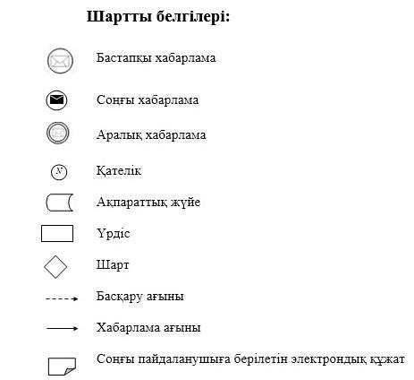

|  |  |
| --- | --- |
|  | "Мерзімді баспасөз  басылымдарын, ақпараттық  агенттіктерді және желілік  басылымдарды есепке қою  немесе қайта есепке қою"  мемлекеттік көрсетілетін  қызметтің регламентіне  2-қосымша |

**"Мерзімді баспасөз басылымдарын, ақпараттық агенттіктерді және желілік басылымдарды есепке қою немесе қайта есепке қою" мемлекеттік қызмет көрсетудің бизнес-процестерінің анықтамалығы**

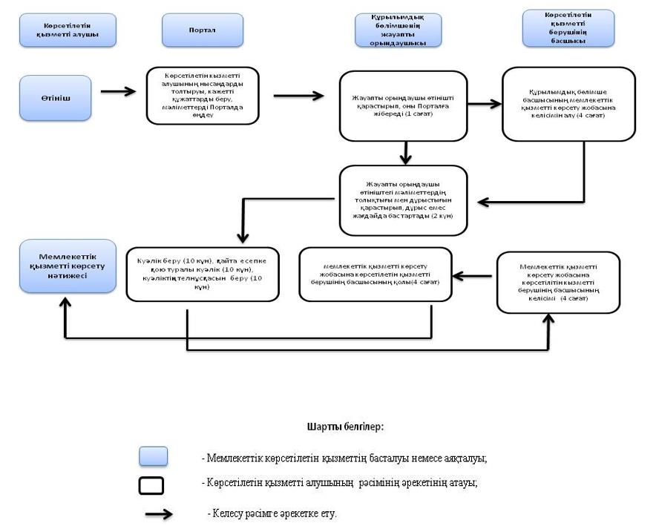

|  |  |
| --- | --- |
|  | Қазақстан Республикасы Инвестициялар және даму министрінің міндетін атқарушысының 2015 жылғы 28 мамырдағы № 655 бұйрығына 5-қосымша |

**"Қазақстан Республикасының аумағында таратылатын шетелдік мерзімді баспасөз**   
**басылымдарын есепке қою, қайта есепке қою" мемлекеттік көрсетілетін қызметтің регламенті**

      Ескерту. Бұйрық 5-қосымшамен толықтырылды – ҚР Ақпарат және коммуникациялар министрінің 13.06.2017 № 221 (алғашқы ресми жарияланған күнінен кейін қолданысқа енгізіледі) бұйрығымен.

**1-тарау. Жалпы ережелер**

      1. Қазақстан Республикасының аумағында таратылатын шетелдік мерзімді баспасөз басылымдарын есепке қою, қайта есепке қою" мемлекеттік көрсетілетін қызметті (бұдан әрі – Мемлекеттік көрсетілетін қызмет), Қазақстан Республикасы Инвестициялар және даму министрінің 2015 жылғы 28 сәуірдегі № 505 бұйрығымен бекітілген, Нормативтік құқықтық актілерді мемлекеттік тіркеу тізілімінде № 11301 болып тіркелген "Қазақстан Республикасының аумағында таратылатын шетелдік мерзімді баспасөз басылымдарын есепке қою, қайта есепке қою" мемлекеттік көрсетілетін қызметтің стандарты (бұдан әрі – стандарт) негізінде Қазақстан Республикасы Ақпарат және қоғамдық даму министрлігінің Ақпарат комитеті (бұдан әрі – көрсетілетін қызметті беруші) көрсетеді.

      Ескерту. 1-тармақ жаңа редакцияда – ҚР Ақпарат және қоғамдық даму министрінің 17.04.2019 № 67 (алғашқы ресми жарияланған күнінен кейін күнтізбелік он күн өткен соң қолданысқа енгізіледі) бұйрығымен.

      2. Мемлекеттік қызметті көрсету нысаны – электрондық/қағаз түрінде.

      3. Мемлекеттік қызметті көрсету нәтижесі – Қазақстан Республикасының аумағында таратылатын шетелдiк мерзiмдi баспасөз басылымдарын есепке алу туралы анықтама.

      Мемлекеттік қызметті көрсету нәтижесін беру нысаны: электрондық/қағаз түрінде.

**2-тарау. Мемлекеттік қызметті көрсету процесіндегі көрсетілетін қызметті берушінің**   
**құрылымдық бөлімшелерінің (қызметкерлерінің) өзара іс-қимыл тәртібінің сипаттамасы**

      1. Стандарттың 9-тармағында көрсетілген құжаттарды қоса отырып, көрсетілетін қызметті алушының өтінішін немесе электрондық сұрау салуын (бұдан әрі – өтініш) беру мемлекеттік қызметті көрсету жөніндегі рәсімді (әрекетті) бастау үшін негіз болып табылады.

      2. Мемлекеттік қызметті көрсету процесінің құрамына кіретін әрбір рәсімнің (әрекеттің) мазмұны, оның орындалу ұзақтығы:

      1) көрсетілетін қызметті берушінің кеңсе қызметкерімен өтінішті қабылдау және тіркеу, және оны көрсетілетін қызмет берушінің құрылымдық бөлімше басшысына он бес минут ішінде қарауға беру (өтініш қағаз түрінде берілген жағдайда);

      2) көрсетілетін қызмет берушінің құрылымдық бөлімшесі басшысының өтінішті қарауы және өтінішті берген сәттен бастап екі сағат ішінде оны жауапты орындаушыға қарастыруға жіберу;

      3) көрсетілетін қызмет берушінің құрылымдық бөлімшесі өтінішті қаруы сәтінен бастап бір сағат ішінде көрсетілетін қызметті берушінің құрылымдық бөлімшесі жауапты орындаушысының өтінімді оңдеуі және порталға жіберу;

      4) жауапты орындаушымен өтінішті қарау. Құжаттардың рәсімделуінің дұрыстығы мен құжаттардың толықтығын сараптау жұмысын жүргізу, мемлекеттік қызмет көрсету нәтижесін жеті жұмыс күні ішінде дайындау;

      5) көрсетілетін қызмет берушінің құрылымдық бөлімше басшысынан шешімге төрт сағат ішінде келісім алу (Қазақстан Республикасының аумағында таратылатын шетелдiк мерзiмдi баспасөз басылымдарын есепке алу туралы анықтама);

      6) көрсетілетін қызмет берушінің басшысымен немесе орынбасарымен куәлікке, қайта есепке қою куәлігіне, куәліктің телнұсқасына немесе мемлекеттік қызметті көрсетуден бас тарту туралы дәлелді жауапқа қол қою (4 сағат);

      7) кеңсе қызметкелеінің қол койылған сәттен бастап екі сағат ішінде мемлекеттік қызметкерлерді көрсету нәтижесін беруі.

      3. Келесі рәсімді (әрекетті) орындауды бастау үшін негіз болып табылатын мемлекеттік қызметті көрсету рәсімінің (әрекетінің) нәтижесі:

      1) көрсетілетін қызметті берушінің кеңсесі қызметкерінің мемлекеттік көрсетілетін қызметті алуға өтінішті келіп түскен күні қабылдауы және тіркеуі және оны көрсетілетін қызметті берушінің құрылымдық бөлімшесінің басшысына қарауға жіберуі;

      2) көрсетілетін қызметті берушінің құрылымдық бөлімшесі басшысының өтінішті қарауы және оны жауапты орындаушыға қарастыруға жіберуі;

      3) өңделген өтінішті порталға орналастыру;

      4) жауапты орындаушының лицензияны (қайта рәсімделген лицензияны) рәсімдеуі және оны келісу үшін көрсетілетін қызметті берушінің құрылымдық бөлімшесінің басшысына және қол қою үшін көрсетілетін қызметті берушінің басшысына немесе оның орынбасарына жіберуі;

      5) Қазақстан Республикасының аумағында таралатын шетелдiк мерзiмдi баспасөз басылымдарын есепке алу туралы анықтаманы көрсетілетін қызметті алушыға беру.

      Мемлекеттік көрсетілетін қызметті алу үшін сұрау салу берілген жағдайда, нәтижесі электрондық құжат нысанында ресімделеді.

**3-тарау. Мемлекеттік қызметті көрсету процесіндегі көрсетілетін қызметті берушінің құрылымдық бөлімшелерінің (қызметкерлерінің) өзара іс-қимыл тәртібінің сипаттамасы**

      4. Мемлекеттік қызметті көрсету процесіне қатысатын көрсетілетін қызметті берушінің құрылымдық бөлімшелерінің (қызметкерлерінің) тізбесі:

      көрсетілетін қызметті берушінің басшысы немесе оның орынбасары;

      көрсетілетін қызметті берушінің құрылымдық бөлімшесінің басшысы;

      жауапты орындаушы;

      құрылымдық бөлімшесінің жауапты орындаушы;

      кеңсе қызметкері.

      5. Көрсетілетін қызметті берушінің құрылымдық бөлімшелері (қызметкерлері) арасындағы рәсімдер (әрекеттер) реттілігінің сипаттамасы:

      1) көрсетілетін қызметті берушінің кеңсе қызметкерімен өтінішті қабылдау және тіркеу, және оны көрсетілетін қызмет берушінің құрылымдық бөлімше басшысына он бес минут ішінде қарауға беру (өтініш қағаз түрінде берілген жағдайда);

      2) көрсетілетін қызмет берушінің құрылымдық бөлімшесі басшысының өтінішті қарауы және өтінішті берген сәттен бастап екі сағат ішінде оны жауапты орындаушыға қарастыруға жіберу;

      3) көрсетілетін қызмет берушінің құрылымдық бөлімшесі өтінішті қаруы сәтінен бастап бір сағат ішінде көрсетілетін қызметті берушінің құрылымдық бөлімшесі жауапты орындаушысының өтінімді оңдеуі және порталға жіберу;

      4) жауапты орындаушымен өтінішті қарау. Құжаттардың рәсімделуінің дұрыстығы мен құжаттардың толықтығын сараптау жұмысын жүргізу, мемлекеттік қызмет көрсету нәтижесін жеті жұмыс күні ішінде дайындау;

      5) көрсетілетін қызмет берушінің құрылымдық бөлімше басшысынан шешімге төрт сағат ішінде келісім алу (Қазақстан Республикасының аумағында таратылатын шетелдiк мерзiмдi баспасөз басылымдарын есепке алу туралы анықтама);

      6) көрсетілетін қызмет берушінің басшысымен немесе орынбасарымен куәлікке, қайта есепке қою куәлігіне, куәліктің телнұсқасына немесе мемлекеттік қызметті көрсетуден бас тарту туралы дәлелді жауапқа қол қою (4 сағат);

      7) кеңсе қызметкелеінің қол койылған сәттен бастап екі сағат ішінде мемлекеттік қызметкерлерді көрсету нәтижесін беруі.

**4-тарау. Мемлекеттік корпорациямен және (немесе) өзге де көрсетілетін қызметті**   
**берушілермен өзара іс-қимыл тәртібінің, сондай-ақ мемлекеттік қызметті көрсету**   
**процесінде ақпараттық жүйелерді пайдалану тәртібінің сипаттамасы**

      6. Мемлекеттік корпорацияға жүгіну тәртібінің сипаттамасы және көрсетілетін қызметті алушының сұрауын өңдеу ұзақтығы:

      1) мемлекеттік қызметті көрсету үшін көрсетілетін қызметті алушы Мемлекеттік корпорацияға жүгінеді:

      Мемлекеттік корпорацияда қабылдау шұғыл түрде қызмет көрсетілмей, "электрондық кезек" тәртібімен көрсетіледі. Көрсетілетін қызметті алушының қалауы бойынша портал арқылы электрондық кезекті "броньдауға" мүмкіндігі бар.

      2) Мемлекеттік корпорацияда көрсетілетін қызметті алушының сұрауын өңдеу ұзақтығы - 20 минуттан артық емес;

      3) Мемлекеттік корпорациядан көрсетілетін қызметті алушының сұрауын көрсетілетін қызметті берушіге жіберу мерзімі – өтінішті қабылдаған күні;

      4) стандарттың 9-тармағына сәйкес көрсетілетін қызметті алушы (немесе оның уәкілетті өкілі: өкілеттігін растайтын құжаттар бойынша заңды тұлға; нотариалдық расталған сенімхат бойынша жеке тұлға) жүгінген кезде мемлекеттік қызметті көрсету үшін қажетті құжаттардың тізбесі.

      Қолхат өтінішті қабылдауды растау болып табылады, оның көшірмесі құжаттарды қабылдау күні мен мемлекеттік қызметті көрсету нәтижесін берудің жоспарланған күні белгілене отырып, көрсетілетін қызметті алушыға ұсынылады.

      Стандарттың 9-тармағында көзделген тізбеге сәйкес көрсетілетін қызметті алушы ұсынған құжаттар топтамасы толық болмаған жағдайда, Мемлекеттік корпорацияның операторы өтінішті қабылдаудан бас тартады және стандарттың 2-қосымшасына сәйкес құжаттарды қабылдаудан бас тарту туралы қолхатты береді.

      7. Мемлекеттік қызметті портал арқылы көрсету барысында көрсетілетін қызметті берушінің және көрсетілетін қызметті алушының өтініш беру реті мен рәсімдер (әрекеттер) тәртібі осы Регламентке 1-қосымшаға сәйкес мемлекеттік қызметті көрсетуге тартылған ақпараттық жүйелердің функционалдық өзара іс-қимылының № 1 диаграммасында келтірілген.

      1) көрсетілетін қызметті алушының компьютердің интернет-браузерінде сақталатын өзінің электрондық цифрлық қолтаңбасының (бұдан әрі – ЭЦҚ) көмегімен порталда тіркеуді жүзеге асырады (порталда тіркелмеген көрсетілетін қызметті алушылар үшін жүзеге асырылады);

      2) 1-үдеріс – көрсетілетін қызметті алушының ЭЦҚ тіркеу куәлігін компьютерінің интернет-браузеріне бекітуі, мемлекеттік қызметті алу үшін алушының порталда парольді енгізуі (авторизациялау үдерісі);

      3) 1-шарт – жеке сәйкестендіру нөмірін (бұдан әрі – ЖСН) немесе бизнес-сәйкестендіру нөмірін (бұдан әрі – БСН) және логин мен пароль арқылы тіркелген көрсетілетін қызметті алушы туралы деректердің дұрыстығын порталда тексеру;

      4) 2-үдеріс – көрсетілетін қызмет алушының деректерінде бұзушылықтардың болуымен байланысты, порталдың тіркеуден бас тарту хабарламасын қалыптастыруы;

      5) 3-үдеріс – көрсетілетін қызметті алушының осы Регламентте көрсетілген электрондық мемлекеттік қызметті таңдауы, сауалдың нысанын экранға шығару, оның құрылымдық және форматтық талаптарын ескеріп, қажетті құжаттарды бекітумен сауал нысанын электрондық түрде толтыру (деректер енгізу);

      6) 4-үдеріс – өтінішті куәландыру (қол қою) үшін көрсетілетін қызметті алушымен ЭЦҚ тіркеу куәлігін таңдау;

      7) 2-шарт – порталда ЭЦҚ тіркеу куәлігінің әрекет ету мерзімін және тізімде қайтарып алынған (күші жойылған) тіркеу куәлігінің болмауын, сондай-ақ сауалда және ЭЦҚ тіркеу куәлігінде көрсетілген ЖСН/БСН арасындағы пара-парлық деректерге сәйкес келуін тексеру;

      8) 5-үдеріс – көрсетілетін қызметті алушының ЭЦҚ шынайылығының расталмауына байланысты, сұрау салынған электрондық мемлекеттік қызметтен бас тарту туралы хабарламаны қалыптастыру;

      9) 6-үдеріс – көрсетілетін қызметті көрсету үшін ЭЦҚ көмегімен сауалдың толтырылған нысанын (енгізілген деректерді) куәландыру (қол қоюы);

      10) 7-үдеріс – "Е-лицензиялау" мемлекеттік деректер базасының ақпараттық жүйесіне (бұдан әрі – МДБ АЖ) электрондық құжатты (көрсетілетін қызметті алушының сауалын) тіркеу және "Е-лицензиялау" МДБ АЖ-дағы сауалды өңдеу;

      11) 3-шарт – көрсетілетін қызмет алушы өтінішінің Қазақстан Республикасының Үкіметінің 2002 жылғы 23 шілдедегі № 843 қаулысымен бекітілген Қазақстан Республикасында таратылатын шетелдік мерзімді баспа басымдарын есепке алуды жүзеге асыру қағидаларымен (бұдан әрі - Қағидалар) белгіленген талаптарға сәйкестігіне көрсетілген қызметті берушінің тексеріс жүргізуі;

      12) 8-үдеріс – "Е-лицензиялау" МДБ АЖ-дағы көрсетілетін қызметті алушының деректерінде бұзушылықтардың болуымен байланысты, сұрау салынған мемлекеттік қызметті көрсетуден бас тарту туралы хабарламаны қалыптастыру;

      13) 9-үдеріс – көрсетілетін қызметті алушының порталда қалыптастырылған мемлекеттік қызмет нәтижесін (бұйрықты) алуы. Электрондық құжат қызмет көрсетушінің уәкілетті тұлғасының ЭЦҚ-сын пайдалануымен қалыптастырылады.

      8. Көрсетілетін қызметті беруші арқылы қадамдық әрекеттер және шешімдер (қызмет көрсетуші арқылы мемлекеттік қызмет көрсету кезіндегі функционалдық өзара әрекеттің № 2 диаграммасы) келесі жолмен жүзеге асырылады:

      1) 1-үдеріс – көрсетілетін қызметті берушінің жауапты орындаушысының мемлекеттік қызметті көрсету үшін "Е-лицензиялау" МДБ АЖ-не логин мен парольді енгізуі (авторизациялау үдерісі);

      2) 1-шарт – көрсетілетін қызметті берушінің тіркелген жауапты орындаушысы туралы деректердің нақтылығын "Е-лицензиялау" МДБ АЖ-де логин және пароль арқылы тексеру;

      3) 2-үдеріс – көрсетілетін қызметті берушінің жауапты орындаушысының деректерінде бұзушылықтардың болуына байланысты, авторизациялаудан бас тарту туралы хабарламаны "Е-лицензиялау" МДБ АЖ-де қалыптастыру;

      4) 3-үдеріс – көрсетілетін қызметті берушінің жауапты орындаушысының осы Регламентте көрсетілген электрондық мемлекеттік қызметті таңдауы, қызмет көрсетуге арналған сауал нысанын экранға шығаруы және көрсетілетін қызмет алушының деректерін енгізуі;

      5) 4-үдеріс – "жеке тұлғалар" мемлекеттік деректер базасында (бұдан әрі – ЖТ МДБ)/"заңды тұлғалар" мемлекеттік деректер базасында (бұдан әрі – ЗТ МДБ) "электрондық үкіметтің" шлюзі (бұдан әрі – ЭҮШ) арқылы көрсетілетін қызмет алушының деректері туралы сұрау жолдау;

      6) 2-шарт – ЖТ МДБ/ЗТ МДБ-да көрсетілетін қызмет алушы деректерінің болуын тексеру;

      7) 5-үдеріс – ЖТ МДБ/ЗТ МДБ-да көрсетілетін қызмет алушы деректерінің болмауына байланысты, деректерді алу мүмкін еместігі туралы хабарламаны қалыптастыру;

      8) 6-үдеріс – сауал нысанын құжаттардың қағаз нысанында болуын белгілеу бөлігінде толтыру және жауапты орындаушының қызметті алушы ұсынған қажетті құжаттарды сканерлеуі және оларды сауал нысанына бекітуі;

      9) 7-үдеріс – "Е-лицензиялау" МДБ АЖ-де сұрау салуды тіркеу және "Е-лицензиялау" МДБ АЖ-де қызметті өңдеу;

      10) 3-шарт – көрсетілетін қызметті алушы көрсетілетін қызметті берушінің қағидаларын тексеруі;

      11) 8-үдеріс – көрсетілетін қызметті алушының деректерінде бұзушылықтардың болуымен байланысты, сұрау салынған мемлекеттік қызметті көрсетуден бас тарту туралы хабарламаны "Е-лицензиялау" МДБ АЖ-де қалыптастыру;

      12) 9-үдеріс – көрсетілетін қызметті алушының "Е-лицензиялау" МДБ АЖ-де қалыптастырған мемлекеттік қызмет нәтижесін (рұқсаттарды) алуы. Электрондық құжат көрсетілетін қызметті берушінің уәкілетті тұлғасының ЭЦҚ-сын пайдаланумен қалыптастырылады.

      9. Мемлекеттік қызметті көрсету процесіндегі көрсетілетін қызметті берушінің құрылымдық бөлімшелері арасындағы (қызметкерлер) рәсімдер реттілігінің және "Қазақстан Республикасының аумағында таратылатын шетелдік мерзімді баспасөзсөз басылымдарын есепке қою, қайта есепке қою" мемлекеттік қызметті көрсету процесінде ақпараттық жүйелерді пайдалану тәртібінің сипаттамасы осы Регламенттің 2-қосымшасына сәйкес мемлекеттік қызметтерді көрсету бизнес-үдерістерінің анықтамасында көрсетілген.

|  |  |
| --- | --- |
|  | "Қазақстан Республикасының аумағында таратылатын шетелдік мерзімді баспасөзсөз басылымдарын есепке қою, қайта есепке қою" мемлекеттік көрсетілетін қызметтің регламентіне 1-қосымша |

**Мемлекеттік қызметті көрсетуге тартылған ақпараттық жүйелердің**  
**функционалдық өзара іс-қимылының**  
**№ 1 диаграммасы**

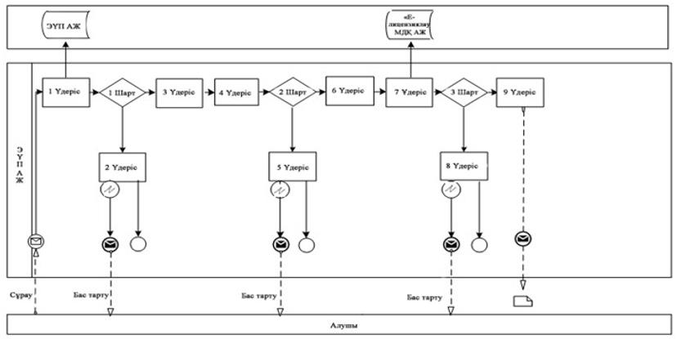

**Мемлекеттік корпорация арқылы электрондық мемлекеттік қызметті көрсету кезіндегі функционалдық өзара іс-қимылдың № 2 диаграммасы**

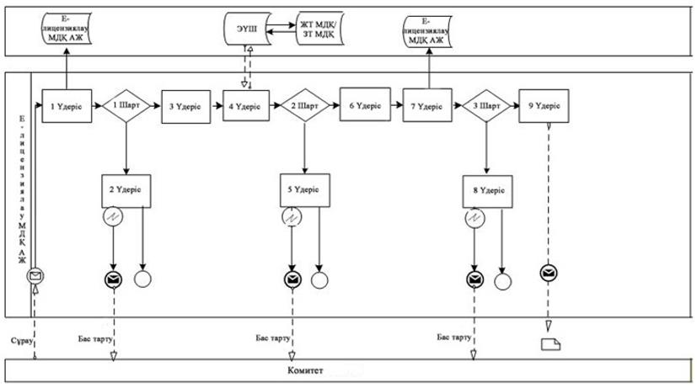

**Шартты белгілер:**

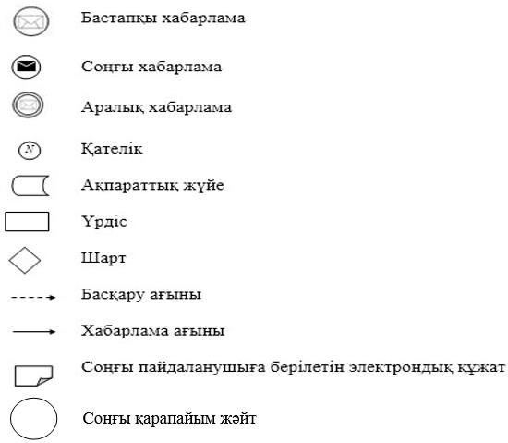

|  |  |
| --- | --- |
|  | "Қазақстан Республикасының аумағында таратылатын шетелдік мерзімді баспасөзсөз басылымдарын есепке қою, қайта есепке қою" мемлекеттік көрсетілетін қызметтің регламентіне 2-қосымша |

**"Қазақстан Республикасының аумағында таратылатын шетелдік мерзімді баспасөз басылымдарын есепке қою, қайта есепке қою" мемлекеттік қызметті көрсету бизнес- үдерісінің анықтамасы**

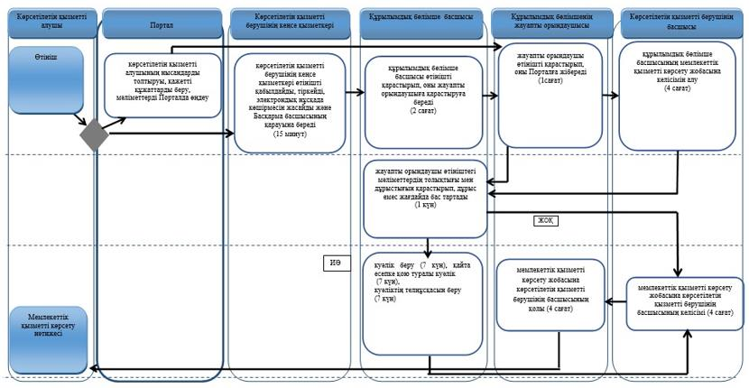

**Шартты белгілер:**

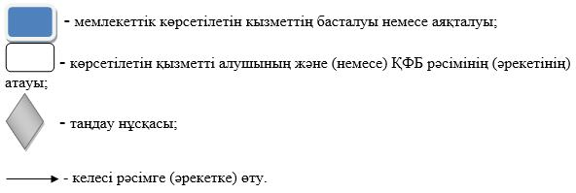

© 2012. Қазақстан Республикасы Әділет министрлігінің «Қазақстан Республикасының Заңнама және құқықтық ақпарат институты» ШЖҚ РМК